Открытый информационно-аналитический доклад
2012 – 2013 учебный год

Муниципальное бюджетное общеобразовательное учреждение –

Средняя общеобразовательная школа №4 городского округа Стрежевой с углубленным изучением отдельных предметов

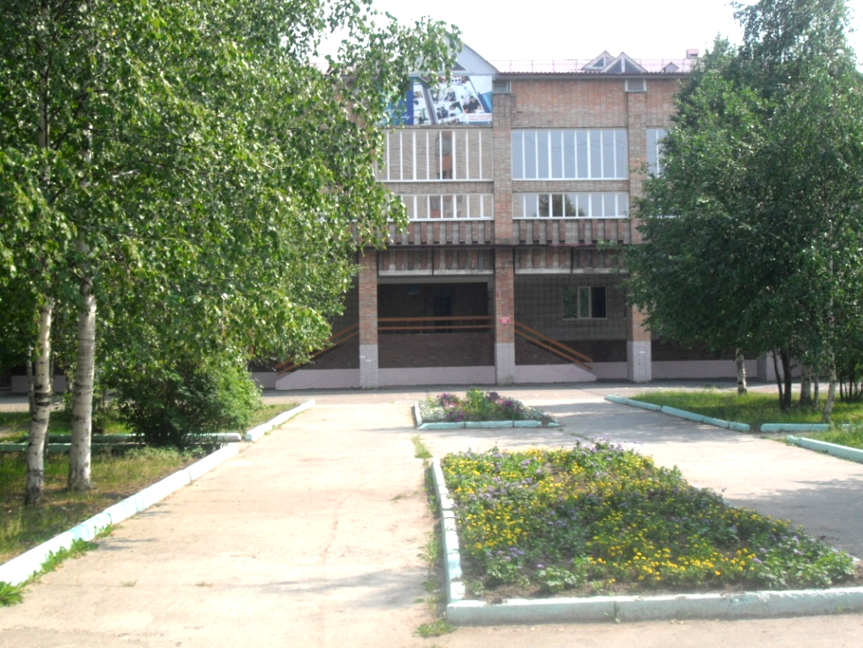
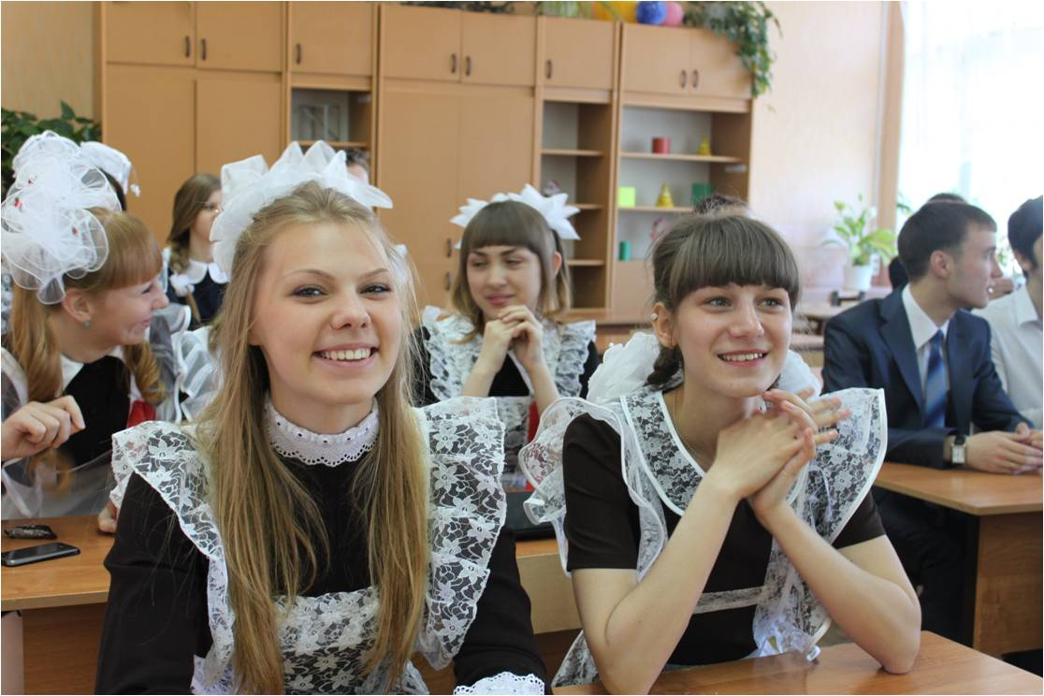

Авторы:

Рябченко Галина Николаевна, директор МБОУ СОШ № 4,
Лещенко Екатерина Сергеевна, председатель Совета Учреждения МБОУ СОШ № 4,
Стрюк Светлана Алексеевна, зам.директора по УВР МБОУ СОШ № 4,
Смирнова Нина Петровна, зам.директора по УВР МБОУ СОШ № 4,
Галимуллина Асия Такиулловна, зам.директора по УВР МБОУ СОШ № 4,
Будовая Оксана Викторовна, зам.директора по УВР МБОУ СОШ № 4,
Сварацкая Татьяна Яновна, зам.директора по УВР МБОУ СОШ № 4.

Основные цели доклада: обеспечение информационной открытости и прозрачности деятельности образовательного учреждения; информирование участников образовательного процесса об особенностях функционирования и о приоритетных направлениях развития школы.
Доклад утвержден на заседании Совета Учреждения (Протокол № 42 от 11.09.2013г.). Полная версия доклада размещена на официальном сайте ОУ: http://strijschool4.ucoz.ru/

Раздел I . Общая характеристика учреждения

1.1.Общие сведения об учреждении

Тип, вид | Тип: общеобразовательное учреждение  Вид: муниципальное бюджетное образовательное учреждение Средняя общеобразовательная школа с углубленным изучением отдельных предметов  ( далее Учреждение)
Статус учреждения | Школа имеет статус экспериментальной, инновационной площадки по следующим направлениям работы:  2007 год - региональная экспериментальная площадка по внедрению автоматизированной технологии контроля и самоконтроля с использованием ИДС « Символ-тест»;  2009 год - базовая школа по формированию ИКТ - компетентности школьников;  2010 год - экспериментальная региональная площадка по разработке модели организации педагогических измерений; инновационная муниципальная площадка по внедрению информационной системы NET- город;  2011 год - инновационная площадка по реализации региональных проектов и программ в области гражданского образования и государственно-общественного управления образованием Томской области.  2013 год - базовое региональное образовательное учреждение по проекту "Развитие государственно-общественного управления образованием Томской области".  Используются дистанционные технологии: основные и дополнительные образовательные программы общего образования реализуются в рамках сетевого взаимодействия со Школьным факультетом ТУСУР, «Открытым Молодежным Университетом», ТГУ, ТПУ.  Участник муниципальных целевых программ «Патриотическое воспитание граждан городского округа Стрежевой на 2011 – 2013 годы», «Одарённые дети», «Развитие физической культуры и спорта на территории городского округа Стрежевой».  Школа-участница сетевого проекта «Школьная лига РОСНАНО», Программы Фонда инфраструктурных и образовательных программ, созданного в 2010 году в соответствии с Федеральным законом № 211-ФЗ «О реорганизации Российской корпорации нанотехнологий»  Участник общероссийского проекта «Школа цифрового века». Издательский дом «Первое сентября».  Победитель конкурса школ, внедряющих инновационные образовательные программы в рамках ПНПО в 2008 году.  Победитель конкурса учреждений Томской области, внедряющих инновационные образовательные проекты, в номинации «Инновационная образовательная программа начального общего образования» в 2011 году.  Победитель конкурса учреждений Томской области, внедряющих инновационные образовательные проекты, в номинации «Инновационный образовательный проект организации профильного обучения» в 2011 году.  Призёр конкурса проектов перспективного развития муниципальных общеобразовательных учреждений городского округа Стрежевой на 2012 – 2020 годы.  Победитель Всероссийского конкурса «Современные технологии раскрытия потенциала личности обучающихся в образовании», обладатель Золотой медали Национальной премии «Элита российского образования» «За особые успехи в российском образовании» в 2012-13 учебном году.  Призёр областного конкурса на лучшие социально-образовательные проекты ОГБУ «РЦРО» в 2013 году.
Лицензия на образовательную деятельность, государственная аккредитация | Лицензия на образовательную деятельность: серия А №0000563, регистрационный номер 415 от 21 ноября 2011 года, государственная аккредитация: регистрационный номер 146 от 2.01.2011 года.
Наличие сайта ОУ | http://strijschool4.ucoz.ru/
Контактная информация | Юридический и фактический адрес школы: 636785, Томская область, г. Стрежевой, 4 микрорайон, д. № 458 Факс: (38259) 5-76-32 E-mail школы: 4school@strj.tomsknet.ru

1.2. Экономические и социальные условия территории нахождения

Школа – первый в жизни ребенка социальный институт образования, который оказывает достаточно сильное влияние на формирование личности. Поэтому выбор школы для родителей является очень ответственным жизненным определением.
МБОУ СОШ № 4 находится в городском округе Стрежевой Томской области, который входит во вторую экстремально дискомфортную зону проживания населения по природно – климатическим условиям и факторам риска. Город Стрежевой удалён на 970 км от областного центра, с которым нет прямого автомобильного и железнодорожного транспортного сообщения, единственная возможность попасть в областной центр – самолёт. А именно в Томске находятся областные учреждения, университеты, медицинские центры. Город Стрежевой относится к группе малых северных городов, являющихся базовыми для предприятий по нефтегазодобыче.
23,4 % родителей обучающихся работают в нефтяной сфере, 28,1% - в сервисных предприятиях, 23% - в муниципальных учреждениях, на частных предприятиях-13,5%, имеют свой бизнес – 4,7%, не работают – 14%.
Особенности географического положения и своеобразие градообразующих предприятий оказывают существенное влияние на социальный и национальный состав населения города, его численность. На протяжении последних лет существования города число его жителей было примерно одинаковым и мобильным. Население города формировалось из людей, приехавших из разных районов не только России, но и стран СНГ. Многие из них ехали в Стрежевой на короткий или определенный период, что зачастую позволяло людям относиться к жизни в городе вообще, а к учебе детей в данной школе в частности как к явлению временному, а имевшийся опыт собственной школьной жизни за пределами Стрежевого давал возможность сравнивать. Поэтому социальное окружение, родительская общественность всегда предъявляли и предъявляют к школе высокие требования.
Родители выдвигают как основное требование к школе высокий уровень учебных знаний, позволяющий их детям продолжить образование в высших учебных заведениях, желательно в престижных.
МБОУ СОШ № 4 расположена в северо-западной части города, рядом с МАОУ СОШ № 5 и МАОУ СОШ № 7, поэтому очень остро стоит вопрос конкуренции при наборе детей как с МАОУ СОШ № 5, № 7, так и с другими школами города. Но, несмотря на конкуренцию, на протяжении многих лет в нашей школе наблюдается стабильность при наборе в первые классы

Школа активно сотрудничает с учреждениями дополнительного образования ; Детской музыкальной школой, Библиотечно-эстетическим центром, Центром дополнительного образования детей, ДЮСШ, Центром экологического воспитания детей, спортивно- оздоровительным комплексом "Нефтяник", музеем " Томской нефти", спортивно патриотическим клубом «Десантник», Станцией юных туристов. Данное сотрудничество расширяет возможности школы для проведения внеурочной, оздоровительной и спортивно-массовой работы, а также способствует развитию гражданско -патриотического и духовно-нравственного воспитания школьников.
В целях реализации закона РФ «Об образовании» в части получения обязательного среднего образования и планирования работы по проведению учёта детей школьного возраста, подлежащих обязательному обучению, в городе за МБОУ СОШ № 4 закреплены следующие территории:
- 4 микрорайон (общ.23,24, 26,29, дома № 404,405, 408, 409, 410, 411, 412, 413, 414, 421, 422, 423, 423а, 424);
- 9 мкр. (дома № 64,67,69, 70, 71, 80);
- посёлок Дорожников.
Время движения пешим ходом из любого дома, закрепленного за школой, не более 10 минут.

1.3. Характеристика контингента обучающихся

Приём обучающихся в Учреждение осуществляется на основании Закона РФ «Об образовании», Приказа Министерства образования, регистрационный №23859, зарегистрирован в Минюсте РФ 17 апреля 2012года , но так как и другие общеобразовательные учреждения находятся в шаговой доступности, то в МБОУ СОШ № 4 принимаются все желающие при наличии свободных мест. Поэтому традиционно в Учреждении обучаются дети не только своего микрорайона, но и проживающие в других микрорайонах, выбравшие его как общеобразовательное учреждение, удовлетворяющее запросы социума.
Наша школа привлекает родителей (по данным социологического опроса, проводившегося в 2012-2013 учебном году) высоким уровнем качества образовательных услуг, вариативностью предлагаемых программ обучения, высоким уровнем профессионализма педагогического коллектива.
В школе принят и утверждён Порядок приёма детей в школу в соответствии с последними нормативными документами. Порядок приёма детей в школу выставлен на сайте школы.
Среди 8 других школ МБОУ СОШ № 4 по количеству обучающихся занимает второе место на протяжении ряда последних лет.
Состав обучающихся многонациональный: русские, татары, украинцы, башкиры и т.д., но конфликтов на национальной почве в школе нет.
В 2012-2013 учебном году в школе в среднем обучалось 997 человек, в 1-4 классах –415 человек, в 5-9 классах-436, в 10-11 классах -146 человек, средняя наполняемость классов – 24,93 человека, что меньше по сравнению с 2011-12 учебным годом на 0,2.

Количество классов – комплектов
Таблица 1.

Ступени образования | Количество  классов | Количество обучающихся
Ступени образования | Количество  классов | На начало года | На конец года
Начальная школа | 16 | 418 | 415
Основная школа | 18 | 438 | 436
Средняя школа | 6 | 144 | 146
всего | 40 | 1000 | 997

По сравнению с 2011-2012 учебным годом произошло увеличение классов- комплектов на 1 и увеличение количества обучающихся на 20 человек.

1.4. Основные позиции Программы развития МБОУ СОШ №4
(приоритеты, направления, задачи, решавшиеся в 2012-2013 уч. году)
Результаты опроса:
1) Родители считают необходимым обеспечение школой в сфере образовательных услуг:
- возможности получения ребенком качественного начального, основного и среднего общего образования;
- качественной подготовки школьников к поступлению в учреждения профессионального образования.
А также школой должны быть созданы условия для:
- обучения школьников в современной, безопасной, хорошо оснащённой школе;
- удовлетворения интересов и развития разнообразных способностей школьников;
- формирования информационной грамотности и овладения современными информационными технологиями;
- сохранения и укрепления здоровья детей.
2) В сфере воспитания ожидания родителей связаны:
- с развитием у детей нравственных качеств (организованности, трудолюбия, культуры общения, самостоятельности, ответственности);
- с формированием умения реагировать на разные жизненные ситуации;
- с формированием социальных, коммуникативных, информационных компетенций;
- с совершенствованием индивидуального подхода к детям;
- с обеспечением интересного досуга детей.
3) Ожидания педагогов:
- существенное пополнение материально-технической базы школы для более широкого применения современных и инновационных форм, методов и технологий учебной и внеклассной работы;
-совершенствование социально-психологического климата в педагогическом коллективе;
- создание методической базы для осуществления возможности преподавания по инновационным программам и новым элективным курсам;

- создание условий для успешной реализации основных образовательных программ;
- систематическое обновление методической библиотеки предметными журналами и изданиями;
- создание условий для творческой самореализации в профессиональной деятельности.

Инновационная деятельность школы осуществляется согласно Программе развития школы «Школа формирования ключевых компетенций» и направлена на повышение конкурентоспособности педагогического и ученического коллектива, создание такого образовательного пространства, которое позволит обеспечить доступное качественное образование, будет соответствовать разнообразным образовательным потребностям обучающихся, сохранять и укреплять здоровье всех участников образовательного процесса.
В определении цели и задач школы на новом этапе развития мы опирались на Закон РФ «Об образовании», Приоритетный национальный проект «Образование», Национальную образовательную инициативу «Наша новая школа», Федеральный государственный стандарт начального общего образования, основного общего образования, среднего (полного) общего образования (проект), утверждённых Министерством образования и науки РФ; СанПиН, 2.4.2.2821 – 10 «Санитарно-эпидемиологические требования к условиям и организации обучения в общеобразовательных учреждениях»; Устав МБОУ СОШ №4; Локальные акты МБОУ СОШ №4, регламентирующие деятельность участников образовательного процесса, а также на запросы родителей наших учеников и педагогов.

Миссия школы: создание образовательной среды для развития ключевых компетентностей обучающихся, способствующих становлению компетентной, мобильной личности, ориентированной на выбор профессии, готовой войти в информационное сообщество.

Цель развития школы: создание в школе образовательно-воспитательной среды для раскрытия способностей каждого ученика, воспитания порядочного и патриотичного человека, готового к конструктивной коммуникации и сотрудничеству в высокотехнологичном, конкурентном мире через формирование ключевых компетентностей обучающихся.

Основные направления деятельности.

- Переход на новые образовательные стандарты.
- Развитие системы поддержки талантливых детей.
- Совершенствование учительского корпуса.
- Изменение школьной инфраструктуры.
- Сохранение и укрепление здоровья школьников.
- Развитие самостоятельности.
- Формирование ключевых компетентностей в рамках воспитательной работы.

1.5. Структура управления школой

Управление школой осуществляется в соответствии с действующим законодательством Российской Федерации «Об образовании», «Типовым положением об образовательном учреждении в РФ», локальными актами и Уставом МБОУ СОШ №4
http://strijschool4.ucoz.ru/foto/Document/ustav_sosh_4_2011-2012_uch_god_var2.doc),
Программой развития школы (http://strijschool4.ucoz.ru/foto/Razvitie/programma_razvitija_2013-20.doc) и строится на принципах единоначалия и самоуправления, обеспечивающих государственно-общественный характер управления Школой. В учреждении сложилась гибкая структура управления.
Наша управляющая система представляет собой комбинированную (составную) структуру, построенную из разных типовых структур.

Эту структуру можно представить в виде линейно-функциональной матрицы.

Директор
Совет Учреждения конференция
Ученическое самоуправление
Ученическая конференция
Педагогический
Совет
Административный Совет
Общешкольный родительский комитет
Ученический Совет

Структурные линии УВП
Учебная линия |  |  | Воспитательная линия
Зам. дир. 1-4 кл. | Зам. дир.  5-8 кл. | Зам.дир.  9-11 кл. | Зам.дир. УВР
 |  |  | Организатор  1-7 кл. | Организатор  8-11 кл.

Малые Советы

Родительский комитет класса

Активы классов

Функциональные службы
Методическая | Логопедическая | Психологическая | Администр.-хозяйственная | Информационная | Экспертно - аналитическая | профилактическая
Инновационно- методический Совет
Школьные и классные родительские собрания
Школьные и классные собрания обучающихся

Методические объединения
Математики и информатики | Гуманитарного цикла | Естественно -научного цикла | Физической культуры | Технологии, ИЗО, черчения, музыки | Начальных классов 1,4 | Начальных классов 2,3

Профком

Схема 1. Структура управления школой

В управление школой включены все участники образовательного процесса. Постоянно действующим органом управления является Педагогический совет. Важнейшие производственные вопросы рассматриваются на совещании при директоре. Общее руководство методической и инновационной деятельностью осуществляет инновационно -методический совет, которому подчиняются методические объединения и творческие группы учителей. Вопросы организационного характера рассматриваются общим собранием трудового коллектива. Государственно-общественный характер управления осуществляется через деятельность Совета Учреждения, в компетенцию которого входит определение основных направлений совершенствования и развития школы, утверждение Публичного отчётного доклада. Деятельность его направлена на решение задач стратегического характера. Председателем Совета Учреждения является Лещенко Екатерина Сергеевна. Кроме этого, в школе функционирует профсоюзный комитет, осуществляющий общественный контроль соблюдения трудового законодательства.
Административный совет выполняет функцию координации и регуляции всей системы управления. Непосредственное управление педагогическим процессом реализует директор школы и его заместители по учебно-воспитательной работе.

Контактная информация ответственных лиц
Таблица 2.

№ | ФИО | Должность | Телефон
1. | Рябченко Галина Николаевна | директор | 8(38)259-576-32
2. | Смирнова Нина Петровна | зам.директора по УВР 1-4 классы | 8(38)259-576-32
3. | Галимуллина Асия Такиулловна | зам.директора по УВР 5-8 классы | 8(38)259-576-34
4. | Стрюк Светлана Алексеевна | зам.директора по УВР 9-11 классы | 8(38)259-576-34
5. | Будовая Оксана Викторовна | зам.директора по УВР | 8(38)259-576-32
6. | Сварацкая Татьяна Яновна | зам.директора по УВР | 8(38)259-354-97

В школе действует ученическое самоуправление.
Главной целью самоуправления в школе является реализация законных прав и интересов всех участников образовательного процесса в деятельности школы.
Задачи самоуправления:
- обеспечить реализацию права участников на свободу мнений, свободу слова, равноправие, самоутверждение;
- развивать у обучающихся чувство ответственности за себя, коллектив, школу;
- изменить уклад жизни школы и взаимоотношения между обучающимися и педагогами для создания духа сотрудничества, взаимопомощи и взаимопонимания.
Ученическое самоуправление реализуется на трёх уровнях:
- классное самоуправление;
- Ученический Совет;
- Совет Учреждения.

«Школьная галактика»

Схема ученического самоуправления
Общешкольная конференция
обучающихся
Млечный путь

Ученический совет обучающихся

Совет дела

советы

Малые советы
звездочка-класс

ШНОО
Информаци-онный совет
Совет порядка
Совет творческих и инициативных
Совет спорта и здоровья

Классное собрание обучающихся

Классный совет

Обучающиеся, родители, педагогические работники

Учебный сектор
Трудовой сектор
Редколлегия

Сектор культурно-массовых дел
Физкультурный сектор

Схема 2. Структура ученического самоуправления

Раздел 2. Особенности образовательного процесса
В школе созданы все необходимые условия для обеспечения возможностей получения качественного, доступного образования всем детям, проживающим в микрорайоне школы.
  - Характеристика образовательных программ по ступеням обучения

Основное общее образование структурировано на основе российской федеральной программы трехуровневого образования:
- 1-я ступень - 1 – 4-е классы
- 2-я ступень – 5 – 9 классы
- 3-я ступень - 10 – 11 классы
Организация образовательного процесса в школе осуществлялась на основе индивидуального учебного плана школы, разработанного в соответствии с рекомендациями Базисного учебного плана, утверждённого Министерством образования РФ (приказ № 1312 от 09.03. 2004); ФГОС НОО, регионального учебного плана общеобразовательных учреждений Томской области (утверждён решением коллегии ДО Томской области от 19. 08. 2004); Концепции модернизации российского образования на период до 2010 года (приказ МО РФ от 11. 02. 2002 № 393); Концепции профильного обучения на старшей ступени общего образования (приказ МО РФ от 18.07. 2002 № 2783), Основной образовательной программы начального общего образования МБОУ СОШ №4 с углубленным изучением отдельных предметов на 2011-2015г.г.
Первая ступень обучения
Организация образовательного процесса направлена на обеспечение достижения выпускником начальной общеобразовательной школы целевых установок, знаний, умений, навыков и компетенций, определяемых личностными, семейными, общественными, государственными потребностями и возможностями ребёнка младшего школьного возраста, индивидуальными особенностями его развития и состояния здоровья через формирование и развитие ключевых компетентностей: коммуникативной, образовательной, правовой и информационной.
Особенности учебного плана начальной школы
При определении структуры примерного учебного плана учитывалось, что особую роль в образовании младших школьников играют интегративные курсы: окружающий мир (естествознание и обществознание), шахматы, междисциплинарное обучение, информатика, основы логики и комбинаторики, мировая художественная культура, обучение грамоте, курсы, обеспечивающие успешную социализацию обучающихся (ОБЖ, проектная деятельность, исследовательская деятельность и пр.).
Количество учебных занятий за 4 учебных года для обучающихся по 5-дневной неделе составляет 2904 часов, для обучающихся по 6-дневной неделе - 3210 часов. Обучение в начальной школе МБОУ СОШ №4 ведётся по 2 направлениям: гимназическое и общеобразовательное. Общеобразовательные классы обучаются по 5-дневной учебной неделе, гимназические классы обучаются по 6-дневной учебной неделе. В целях обеспечения индивидуальных потребностей обучающихся вариативная часть учебного плана предусматривает время :
- на увеличение учебных часов, отводимых на изучение отдельных обязательных учебных предметов;
- на введение учебных курсов, обеспечивающих различные интересы обучающихся.
Увеличение учебных часов, отводимых на изучение отдельных обязательных учебных предметов и на введение учебных курсов, обеспечивающих различные интересы обучающихся, проводятся в пределах максимально допустимой нагрузки обучающихся (в соответствии с санитарно-гигиеническими требованиями).
БУП (базисный учебный план) состоит из двух частей: инвариантной и вариативной.
Инвариантная часть содержит следующие предметы БУП:
- русский язык,
- литературное чтение,
- иностранный язык,
- математика,
- окружающий мир,
- духовно-нравственная культура народов России,
- искусство,
- технология,
- физкультура.
Вариативная часть содержит следующие предметы:
- Русский язык.
- Математика.
- Литературное чтение.
- Междисциплинарное обучение.
- ОБЖ.
- Шахматы.
- Физкультура. Подвижные игры на свежем воздухе, плавание.
- Информатика, основы логики и комбинаторики.
- Мировая художественная культура. Художественное воспитание.
В гимназических классах идёт расширение образования за счёт введения дополнительных часов на изучение ряда предметов. Часть за счёт платных образовательных услуг, часть за счёт вариативной части учебного плана. В гимназических классах с углубленным изучением английского языка увеличено количество часов английского языка до 5 в неделю за счёт дополнительных образовательных услуг, разработана сквозная программа обучения английскому языку с 1-го по 11-й класс. В гимназических классах с изучением МДО за счёт вариативной части учебного плана введён предмет «Междисциплинарное обучение». В гимназических классах по 1 часу в неделю (параллель 2 классов) за счёт вариативной части учебного плана введено преподавание предмета «Шахматы». В общеобразовательных классах этой параллели преподавание предмета «Шахматы» осуществляется в рамках внеурочной деятельности.
В гимназических классах, обучающихся по программе Л.В.Занкова, с междисциплинарным обучением и углублённым изучением английского языка с 1-го класса ведётся информатика за счёт дополнительных образовательных услуг.
В общеобразовательных классах обучение ведётся по двум различным программам: «Школа России» и развивающая программа «Школа 2100». Изучение английского языка в этих классах начинается со второго года обучения, информатики - с 3 класса за счёт вариативной части учебного плана в гимназических классах (параллель 2, 3 классов), в остальных классах (параллель 3, 4 классов) как модуль предмета «технологии» (труд).
Внеурочная деятельность осуществляется во второй половине дня, организуется по направлениям развития личности (духовно-нравственное, социальное, общеинтеллектуальное, общекультурное, спортивно-оздоровительное) в таких формах, как проектная и исследовательская деятельность, компьютерные занятия, экскурсии, кружки, школьные научные общества, олимпиады, интеллектуальные марафоны, общественно полезные практики, секции, соревнования и т. д. Время, отводимое на внеурочную деятельность, составляет 1350 часов. Данные занятия проводятся по выбору обучающихся и их семей с учётом возможностей образовательного учреждения.
При организации внеурочной деятельности обучающихся используются возможности учреждений дополнительного образования, культуры, спорта и других организаций путём заключения договора о сотрудничестве. В период каникул для продолжения внеурочной деятельности используются возможности летнего пришкольного лагеря.
Время, отведённое на внеурочную деятельность, не включается в расчёт допустимой (максимальной) обязательной нагрузки обучающихся, но учитывается при определении объемов финансирования, направляемых на реализацию основной образовательной программы.

Вторая ступень обучения включает образовательные программы 4-х типов: общеобразовательные (в том числе в 9-х классах – общеобразовательные программы с предпрофильной подготовкой)- с углубленным изучением английского языка- 5 классов: 5б,6б,7б,8б,9б;
- общеобразовательные (в том числе в 9-х классах – общеобразовательные программы с предпрофильной подготовкой)- с междисциплинарным обучением- 5 классов: 5а,6а,7а,8а,9а;
- общеобразовательные (в том числе в 9-х классах – общеобразовательные программы с предпрофильной подготовкой)-по программе «2100»- 5в,6в,8в,9в;
общеобразовательные (в том числе в 9-х классах – общеобразовательные программы с предпрофильной подготовкой)-5 классов:6г,7в,7г,8г,9г.
Инвариантная часть учебного плана составлена на основе РБУП-2004.
Учебный план школы организован в соответствии с миссией школы и приоритетной функцией школы – эффективным самоопределением личности, при этом учитываются следующие критерии самоопределения:
- по отношению к личности:
- образование обучающихся – это формирование «образа» самого себя,
происходящего на основе природных задатков способностей обучающегося
под воздействием внешних социальных условий;
- личность обучающегося – саморазвивающаяся система на основе
осмысления и преодоления внутренних противоречий;
- личность обучающегося – открытая система, внешние условия
способствуют самореализации его сущностных сил;
- обучающиеся – объект образовательного процесса и его субъект.
- по отношению к социальному прогрессу:
- «счастливая, полная смысла жизнь, свобода материальная и духовная,
благосостояние, мир и безопасность для граждан страны…» (Сахаров А.Д.)
- созидательная реализация обществом общечеловеческих ценностей :
доброта, любовь, нравственность, высокая мораль, духовность, осознание
ценности человеческой жизни.
Учебный план соответствует требованиям по созданию условий для реализации целей школы:
- создать условия для развития природных способностей и возможностей
обучающихся, сохранения и поддержания их здоровья;
- создать условия для получения образования, позволяющего на этапе
окончания обучающимся школы реализовать жизненные намерения;
- обеспечить на пространстве учебной и внеурочной деятельности опыт
общения и социального взаимодействия.
Особенности учебного плана основной школы.
Структурно учебный план продолжает программы начальной школы:
классы гимназические:
- в классах с междисциплинарным обучением (5-8 классы) ведутся уроки МДО, в 9 классе увеличивается количество часов физики, математики, информатики (расширение), в 5 классе - количество уроков математики за счет вариативной части (углубление);
- в гимназических классах с углублённым изучением английского языка за счёт вариативной части увеличивается количество часов на преподавание английского языка (расширение);
- в базовых классах часы вариативной части отдаются на усиление предметов федерального компонента: математики и русского языка (расширение);
- в 5, 6, 7-х классах за счёт вариативной части ведется ОБЖ и культура ЗОЖ, а также в 5,6, 7-х классах ведётся информатика (вариативная часть);
- в 5- 9-х классах увеличено количество часов русского языка (расширение);
- за счёт вариативной части ведутся уроки информатики в 5,6,7 – х классах;
- в 8-х классах с 2009 – 2010 учебного года введены уроки социализации личности и черчение.
- В 8-х классах введена в образовательную область «Искусство» музыка (0,5часа.), ИЗО – 0,5 часа, в 9-х классах – художественный дизайн – 0,5часа, музыка-0,5 часа; также за счёт вариативной части ведётся черчение в 8-9 класса по 0,5 часа.

С 1-го сентября 2011 года учебные планы 5-9-х классов изменены в
соответствии с приказом Министерства образования и науки РФ от 3 июня 2011г. №1994.
Введён третий час физической культуры во всех классах (федеральный
компонент) на увеличение двигательной активности и развитие физических качеств обучающихся.
Региональный компонент и компонент образовательного учреждения
используется для углублённого изучения учебных предметов федерального компонента базисного учебного плана:
-в гимназических классах с МДО - математика в 5 (углубление), 6-х классах
(расширение), физика - в 7-9-х классах (расширение).
-в гимназических классах с углубленным изучением английского языка - английского языка (расширение).
В общеобразовательных классах - уроков математики: в 5-9-х классах увеличено количество часов на изучение русского языка (расширение).
В 5-х классах из часов вариативной части 2 часа выделено на курс «Основы религиозных культур и светской этики», который изучался в первой четверти .
Третья ступень обучения включает профильные образовательные программы, разработанные на основе РБУП-2004.Учебные планы старшей школы имеют своей целью дать возможность обучающимся получить среднее образование с учётом способностей, жизненных планов и профессионального самоопределения обучающихся.
Особенности учебного плана средней школы.
В 10-х классах на конкурсной основе созданы профильные лицейские классы:
- В инженерно- техническом классе на профильном уровне изучаются физика, математика. За счёт вариативной части учебного плана для расширения программного материала введены дополнительные часы по черчению, русскому языку, информатике и ИКТ. Для углубления знаний, с целью профориентации, введены предметы, по которым имеются отдельные программы, имеющие экспертную оценку в соответствии с локальными актами МБОУ СОШ №4: «Основы социализации личности» и «Основы проектирования».
II. В гуманитарном классе на профильном уровне изучаются литература, английский язык, история. За счёт вариативной части учебного плана для расширения программного материала введены дополнительные часы по обществознанию, русскому языку, информатике. Для углубления знаний, с целью профориентации, введены предметы, по которым имеются отдельные программы, прошедшие экспертную оценку в соответствии с локальными актами МБОУ СОШ №4: МХК, «Основы проектирования», «Спецкурс по истории».
- На основании заявлений родителей и обучающихся, в соответствии с Положением о профильных классах формируется универсальный класс, где за счёт вариативной части учебного плана расширяется программа по математике, русскому языку, обществознанию, информатике. Для углубления знаний, с целью профориентации, введены предметы по выбору в виде спецкурсов, по которым имеются отдельные программы, прошедшие экспертную оценку в соответствии с локальными актами МБОУ СОШ №4: «Технология», «Основы проектирования», «Черчение».
2.2. Организация изучения иностранных языков
Иностранный язык как учебный предмет изучается с 1-го класса (в 2-х гимназических – 4 группы), со 2класса английский язык изучают все обучающиеся.
Таблица 3.
Классы, в которых преподаются иностранные языки. | Английский язык
Классы, в которых преподаются иностранные языки. | Число групп (ед.) | Обучающихся (чел.)
1 классы | 4 | 60
2-4 классы | 20 | 313
5-9 классы | 28 | 437
10-11 классы | 10 | 136
Всего | 62 | 946

Углублённое и расширенное изучение английского языка с 1-го по 11класс (сквозная линия)
Таблица 4.
 | с углубленным изучением английского языка
классы | 1б | 2б | 3б | 4б | 5б | 6б | 7б | 8б | 9б | 10б | 11б
часы | 4 | 5 | 5 | 5 | 5,5 | 6 | 5,5 | 5,5 | 4 | 6 | 6
2.3 Индивидуальные формы обучения
Данная форма обучения используется при индивидуальном обучении школьников разного возраста на дому (2 человека), получивших заключения врачебной комиссии по различным заболеваниям. Индивидуальное обучение на дому в 2012-13 учебном году 2 обучающимся было организовано по программе общеобразовательной школы в соответствии с нормативной базой. С детьми работали классные руководители, учителя-предметники, заместители директора.
С целью оказания психологической помощи всем участникам образовательного процесса в школе действует служба психолого-педагогического сопровождения. Специалисты службы: 2 психолога, логопед- работают в тесном контакте с администрацией и педагогами школы.
Основные направления работы службы: психодиагностические обследования, индивидуальные и групповые консультации, коррекционная работа с обучающимися, организация работы школьного ПМПК, просвещение и профилактика.
Благодаря совместной работе логопеда и психологов удается своевременно и качественно помочь обучающимся адаптироваться в коллективе.
2.4. Дополнительные образовательные услуги
Система дополнительного образования является составной частью образовательной программы МБОУ СОШ №4 с углубленным изучением отдельных предметов.
Дополнительные образовательные программы образовательные услуги, оказываемые школой, реализуются в целях всестороннего удовлетворения потребностей всех участников образовательного процесса. Программа дополнительного образования рассчитана на об- учающихся всех ступеней школы с 1-го по 11-й классы. И поэтому невозможно переоценить роль дополнительного образования в развитии творческого, интеллектуального потенциала детей и подростков, без которых невозможно гармоничное развитие личности. В школе система дополнительного образования представлена следующими направлениями:
- Гражданско-патриотическое;
- Художественно-эстетическое;
- Спортивно-оздоровительное.
Для досуговой деятельности подростков и дополнительного образования обучающихся используются специально оборудованные помещения: спортивные и тренажёрные залы, спортивно - игровые площадки, актовый зал. В 2012-2013 учебном году на базе школы работало 14 объединений дополнительного образования под руководством 13 квалифицированных педагогов.
Количество детей, вовлечённых в дополнительное образование, ежегодно увеличивается, что показано в таблице .
Таблица5.
Учебный год | Количество кружков | Количество детей
2011-2012 | 11 | 210
2012-2013 | 14 | 271
79% обучающихся школы заняты в учреждениях дополнительного образования города: посещают объединения Центра дополнительного образования детей, Центра экологического воспитания детей, станции юных туристов, спортивные секции ДЮСШ и СОК «Нефтяник», обучаются в детской Школе искусств.
В системе дополнительного образования школы заняты 27% обучающихся. Этот небольшой показатель объясняется спецификой социокультурного расположения школы: в микрорайоне школы находится центр дополнительного образования детей города и спортивно – оздоровительный комплекс «Нефтяник». Поэтому большинство ребят посещают кружки и секции данных учреждений. С учётом этого дополнительным образованием охвачены 97,2 % школьников.
Платные дополнительные услуги
Кроме предметов, реализуемых по базисному учебному плану, в соответствии с пожеланиями родителей, на основании договоров с ними, в школе оказываются дополнительные образовательные услуги на платной основе. Платные образовательные услуги позволяют школьнику выстроить индивидуальную образовательную траекторию по углублению и расширению знаний, дают возможность провести дополнительную коррекцию пробелов в знаниях. Охват обучающихся школы платными образовательными услугами составил 46,9%, что больше по сравнению с 2011-2012 учебным годом на 3 % .
Программа предоставления дополнительных платных образовательных услуг рассчитана на обучающихся всех ступеней школы с 1-го по 11-й классы.
В гимназических 1-4-х классах идёт расширение части образования за счёт введения платных образовательных услуг, то есть дополнительных часов на изучение ряда предметов. В гимназических классах с углублённым изучением английского языка увеличено количество часов английского языка до 5 в неделю за счёт дополнительных платных образовательных услуг, разработана сквозная программа обучения английскому языку с 1-го по 11-й класс. Изучение информатики за счёт дополнительных платных образовательных услуг начинается со Школы раннего развития, затем в рамках предоставления платных образовательных услуг населению продолжается в начальной и основной школе. В старших классах предоставляется возможность расширения образования за счёт дополнительных платных образовательных услуг: введение предметов сверх учебного плана по запросу обучающихся и их родителей. Востребованы в 2012-2013 уч.г. были предметы: математика, русский язык, физика, информатика, обществознание. Платные образовательные услуги позволяют школьнику выстроить индивидуальную образовательную траекторию по углублению и расширению знаний, дают возможность провести дополнительную коррекцию пробелов в знаниях. Расширение перечня предлагаемых услуг позволило увеличить долю платных образовательных услуг от общего числа часов учебного плана в 2012-2013 учебном году.
Доля платных образовательных услуг от общего числа часов учебного плана
в 2012-2013 учебном году
Таблица 6.
Ступень | Перечень платных услуг | Доля платных услуг (%)в объёме недельной часовой нагрузки | % обучающихся, получающих платные обр. услуги
1 – 4 кл. | - Английский язык сверх учебного плана  - Информатика сверх учебного плана | 15,2% | 223 / 53,7%
5 – 9 кл. | - Математика сверх учебного плана  -Русский язык сверх учебного плана  -Атлетическая гимнастика  -Английский язык сверх учебного плана  -Обществознание сверх учебного плана  -Физика сверх учебного плана  - Информатика сверх учебного плана  -Атлетическая гимнастика | 4,3% | 206 / 47,2%
10 – 11 кл. | -Математика сверх учебного плана  -Русский язык сверх учебного плана  -Обществознание сверх учебного плана  -Информатика сверх учебного плана  -Физика сверх учебного плана  -Атлетическая гимнастика | 7,1% | 73 / 50 %
Итого |  | 7% | 502/50,4%
2.5.Образовательные технологии и методы обучения, используемые в образовательном процессе.
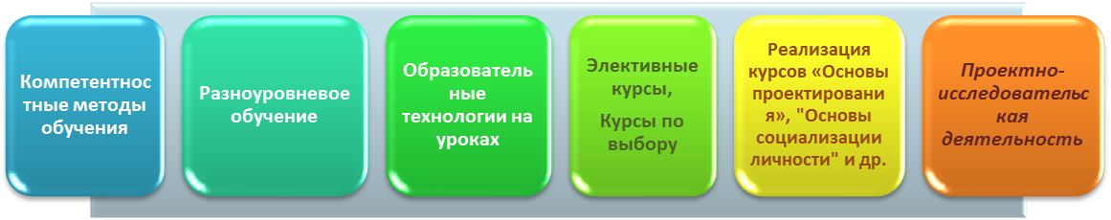
В школе сложилась система внедрения инновационных современных образовательных технологий. Многие работники школы прошли обучение и активно внедряют технологии проектной и исследовательской деятельности, используют компетентностные методы обучения. У педагогов школы имеется опыт разработки программ курсов по выбору, элективных предпрофильных курсов. Все программы курсов проходят жесткую экспертизу на уровне экспертно-аналитической службы школы.

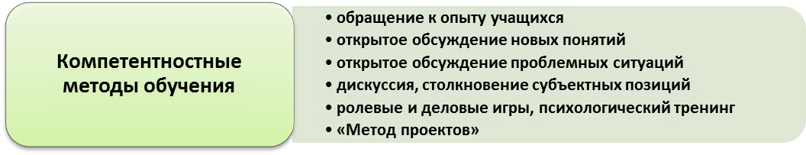
Схема 3. Система внедрения информационных технологий
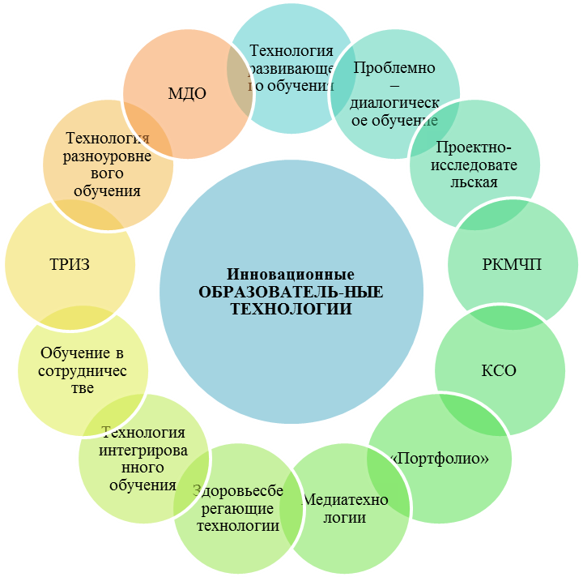
На разных ступенях образования в школе внедряются современные продуктивные педагогические технологии: игровые методы в обучении, проектная и исследовательская деятельность, информационно-компьютерные технологии, технология критического мышления, проблемный подход в обучении, технология сотрудничества, различные формы дистанционного обучения.

Схема 4. Инновационные образовательные технологии

Использование современных образовательных технологий обеспечивает личностное развитие ребенка, повышает качество образования, снижения нагрузки обучающихся за счёт более эффективного использования учебного времени.
С сентября 2012 года 4 обучающихся из 10 классов, с января 2013 года 10 обучающихся дистанционно обучались в Институте дистанционного образования Томского государственного университета (ТГУ) по различным направлениям. На базе Ресурсного центра спутниковых информационных технологий города Стрежевого 9 старшеклассников проходили обучение по программам подготовки к олимпиадам.
2.6. Основные направления воспитательной деятельности. Виды внеклассной, внеурочной деятельности.
Выполняя закон РФ «Об образовании», национальную программу «Наша новая школа», «Федеральные образовательные стандарты» и «Программу развития школы», школа разработала и реализует воспитательные программы «Здоровье», « Гражданско- патриотическое воспитание», «Одаренные дети». В воспитательной работе школы определены приоритетные направления деятельности: военно-патриотическое ( Клуб " Защита"), спортивно – оздоровительное ( секции), художественно-эстетическое( кружки по интересам), развитие ученического самоуправления, сотрудничество с родителями, развитие системы дополнительного образования( в соответствии с ФГОС).
В школе сложилась своя система воспитательной работы, основа которой – нравственное и патриотическое воспитание детей. Большое значение уделяется формированию положительной Я - концепции каждого ребенка. Событийный подход, положенный в основу развития системы воспитания и личностных отношений участников образовательного процесса, связанный с проведением традиционных общешкольных праздников, позволил наполнить жизнь школьников яркими эмоциональными переживаниями, объединяющими в «школьную семью» обучающихся, учителей и родителей. Традиционными стали праздники первого и последнего звонка, выпускные из начальной школы, 9 и 11 класса, предметные недели и дни самоуправления, совместные «семейные» праздники: Новый год, День матери, День семьи.
Целью воспитательной работы школы является: создание оптимальных условий для развития личности, готовой войти в современное общество.
В этом учебном году коллектив школы решал следующие воспитательные задачи:
- развитие социальной активности обучающихся, воспитание ответственного отношения к учёбе и самосовершенствованию;
- организация ученического самоуправления;
- формирование лидерских качеств и коммуникативных навыков у обучающихся;
- формирование у школьников гражданской позиции;
- воспитание у школьников самостоятельности и инициативности.

В школе система воспитательной работы представлена следующими направлениями:

Физкультурно -оздоровительная деятельность
Взаимодействие с родителями
Художественно-эстетическая деятельность

Направления воспитательной работы в МБОУ СОШ № 4
Познавательная деятельность
Патриотическая деятельность

Трудовое и экологическое воспитание
Нравственно-правовое воспитание
Профориентационная деятельность

Схема 5. Направления воспитательной работы МБОУ СОШ №4

Исходя из представленных направлений системы воспитательной работы школы выделены
основные виды внеклассной и внеурочной деятельности, которые необходимы для реализации данных направлений воспитательной работы.
Виды внеклассной и внеурочной деятельности:
- выставки;
- смотры;
- акции;
- олимпиады;
- фестивали, конкурсы, конференции;
- спортивные мероприятия.
Работа по развитию творческого потенциала и личностного роста обучающихся осуществлялась и через участие в городских воспитательных программах:«Таежный бум», «Думай до, а не после», «Патриотическое воспитание», «Мой край». Любимые виды внеурочной деятельности – спортивные состязания (школьная спартакиада), экскурсии, презентация учебных достижений (выставки, концерты).
Таблица7.
Учебный год | Победители и призёры интеллектуальных и творческих конкурсов, спортивных соревнований по уровням( чел)
2012-2013 | Муниципальный | Региональный | Всероссийский | Международный
2012-2013 | 180/71/93 | 77/18/20 | 70/22/0 | 117
В рамках реализации Федеральных образовательных стандартов в школе реализуется внеурочная деятельность в 1-2 классах по следующим направлениям:
Направленность программы | Учебные группы
Общекультурное | «Лепка», «Вокальная группа», «Хоровое пение», «Умелые ручки», «Выразительное чтение с элементами театрализации», «Кукольное царство», «Художественный труд», «Мир театра кукол»
Духовно- нравственное | «Этикет», «Формирование информационной компетенции», «Я гражданин», «Здоровое питание», «Книжная страна»
Социальное | «Основы безопасности жизнедеятельности», «Школа Робинзона», «Весёлый карандаш», «Академия безопасности», «Начальное техническое моделирование», «Азбука общения»
Общеинтеллектуальное | «Мир занимательных открытий», «Мир моих интересов», «Виражи науки», « Умники и умницы», «Занимательная логика», «Развитие познавательных способностей», «Шахматы», «Развивайка»
Спортивно - оздоровительное | «Общефизическая подготовка», «Основы туризма», «Здоровейка»
Таблица 8 .

В школе в 21012-13 учебном году действовали спортивные секции по волейболу и баскетболу для юношей и девушек, вокальные кружки и клубы по интересам: «Прометей», «Правовед», «Новая цивилизация», «Любители гитары». Работа с одаренными детьми в школе была организована через работу школьного научного общества обучающихся ( ШНОО) «Виражи науки», в состав которого входили обучающиеся 8-11 классов. В этом году ШНОО посещало 43 ученика.
Цель работы ШНОУ - повышение мотивации обучающихся и педагогов к проектной и научно - исследовательской деятельности.

Направления работы ШНОО
Направления работы школьного научного общества обучающихся «Виражи науки»
Проектно – исследовательское направление
Интеллектуальное направление
«Проект в проекте»
PR - направление
Научно – практические конференции
Электив-ные курсы
Дистанционные конкурсы, викторина «Вопрос недели»

Интел-лекту-альные игры

Подготовка к олимпи-адам. «Школа мастеров»

Проектно – исследовательская игра «Страна, которой нет на карте»

Флэшмоб
VIP.PERSONA
Интернет - викторина «НИКА»

Интеллектуальные игры «Эрудит», «Интеллект», тематические игры

Участие в региональных, федеральных, международных конкурсах и олимпиадах. Взаимодействие с вузами: ТУСУР, ТГУ и др.

Члены жюри
Защита проектов
Слушатели
Информационный стенд научного общества

Страница научного общества на сайте школы

Схема 6. Направления работы ШНОО

2.6. Характеристика внутришкольной системы оценки качества
Оценка качества образования – определение с помощью диагностических и оценочных процедур степени соответствия ресурсного обеспечения, образовательного процесса, образовательных результатов, нормативным требованиям, социальным и личностным ожиданиям. Результаты оценок рассматриваются на заседаниях педагогического совета, инновационно - методического совета, Совета Учреждения, совещаниях при директоре, совещаниях при заместителе директора, на заседаниях методических объединений учителей-предметников и школьных творческих групп.
В соответствии с требованиями Федерального государственного образовательного стандарта в школе разработана система оценки, ориентированная на выявление и оценку образовательных достижений обучающихся с целью итоговой оценки подготовки выпускников на всех ступенях образования.
На сегодня в МБОУ СОШ № 4 сложилась своя система оценки результативности образовательного процесса. Школа стремится обеспечить нормальное функционирование и развитие образовательного процесса, достижение высокого качества образования, соответствующего требованиям государства и образовательным стандартам, а также необходимый уровень мотивации, здоровья и развития обучающихся.
С этой целью в школе разработана система мониторинга качества образования:
Цель мониторинга: Обеспечение эффективного слежения за состоянием образования в школе, аналитическое обобщение результатов деятельности, корректировка деятельности администрации, педагогов и обучающихся на основе результатов мониторинга.
При проведении мониторинга развития обучающихся мы ориентируемся не только на результаты образования, которые касаются только учеников, но и на условия, обеспечивающие достижение этих результатов. Мониторинг в школе направлен на комплексное динамическое отслеживание процесса, определяющего количественно – качественные изменения.

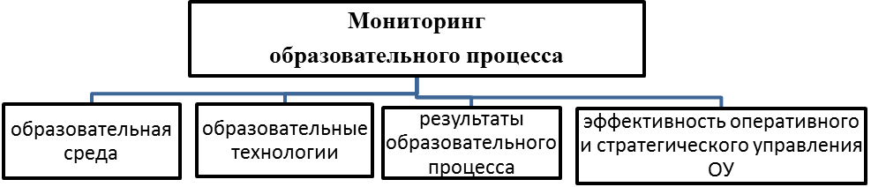
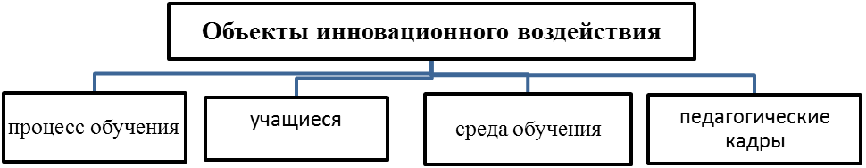
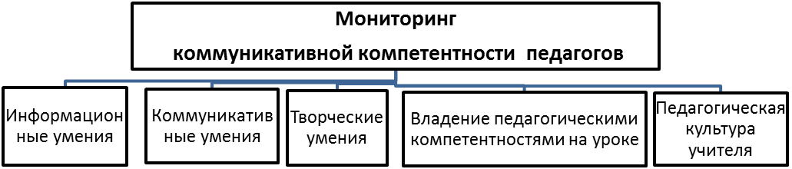
Схема 7. Система оценки результативности образовательного процесса

На сегодняшний день в МБОУ СОШ № 4 существует четко выстроенная система диагностики развития обучающихся, разработаны параметры и критерии. По каждому параметру разработаны критерии результативности.
Объектами оценки качества образования в МБОУ СОШ №4 являются:
- качество обученности по предметам и учителям,
- количество пропущенных обучающимися уроков, а также причины пропусков,
- уровень сформированности различных компетенций обучающихся и педагогов,
- условия осуществления учебно-воспитательного процесса,
- физическое и психологическое здоровье обучающихся ,
- уровень удовлетворенности обучающихся и их родителей образовательными услугами, предоставляемыми школой,
- материально-техническая база школы,
- уровень удовлетворенности воспитанников и их родителей качеством качеством дополнительного образования,
- итоговая аттестация обучающихся 9,11-х классов,
- итоги областного мониторинга обучающихся 4-х классов,
- уровень освоения общеобразовательной программы обучающимися 1-х классов,
- уровень освоения программы предшкольного образования,
- уровень развития познавательных способностей, учебной мотивации, мыслительных операций,
- уровень квалификации педагогов,
- степень прохождения курсовой подготовки педагогами школы и др.
Осуществление системного мониторинга позволяет своевременно выявлять состояние качества образования, вносить соответствующие коррективы и добиваться положительных результатов.
Кроме того, проводится анализ всех внешних проверок и экспертиз по вопросам деятельности образовательного учреждения.
Раздел 3. Условия осуществления образовательного процесса
  - Режим работы
В школе используется организация учебного года по четвертям. Продолжительность учебного года в 1-х классах составляет 33 недели, во 2-11-х классах- 34 недели.
Обучение ведется в две смены:
1-я смена-1-е, 2а,2б,3а,3б,4а,5-е,6-е,7-е,8-е,9-е,10-е,11-е классы-824 человека (33 класса);
2-я смена- 2в,2г,3в,3г,4б,4в,4г классы-176 человек (7 классов).

1 класс – 5-дневная рабочая неделя; 2-8 базовые классы – 5-дневная рабочая неделя, 2-8 гимназические классы – 6-дневная рабочая неделя, 9,10,11- классы – 6-дневная рабочая неделя.
Начало занятий первой смены в 8.10., второй смены – в 14.00. Продолжительность урока – 45 минут.

Проведение промежуточной аттестации в переводных классах:

Промежуточная аттестация в 6,7,8,10-х классах была проведена в форме экзаменов с 27 по 31 мая 2013 года . Промежуточная аттестация в 1-5классах осуществлялась в форме итоговых контрольных работ с 13 по 18 мая 2013 года .
Уроки физической культуры в гимназических классах начальной школы проходят в СОК " Нефтяник" согласно расписанию. Дети с подготовительной и специальной медицинской группой здоровья занимаются по специальной программе в рамках урока или по отдельному расписанию.
Работа спортивных секций, кружков, проходит по утверждённому директором расписанию, программы данных курсов проходят экспертизу в экспертно-аналитической службе школы.
В школе функционирует программа « Net- город» с обязательным ведением электронного журнала, электронного дневника и электронной учительской. Кроме этого введено обязательное ведение дневников на бумажном носителе в 1-9 классах.
3.2. Учебно-материальная база, благоустройство и оснащённость

Материальная база школы позволяет проводить обучение по программам разного уровня и профиля. В школе имеются 44 кабинета, 2 лаборатории (физики и химии), кабинет психологов, медицинский кабинет, кабинет логопеда, кабинет центра воспитательной работы, актовый зал, спортивный зал, тренажёрный зал, школьная столовая, информационно -библиолтечный центр, , кабинет общего доступа, гардероб. теплица.
Таблица 9.
Материально – технические ресурсы
В школе оборудованы кабинеты и лаборатории | - русского языка  - математики  - истории  - физики  - химии  - иностранных языков  - биологии  - естествознания  - информатики  - черчения, рисования  - кабинеты начальной школы  - технологии  - музыки  - ОБЖ  - географии | 5  4  3  3  1  6  1  1  3+2 «мобильных» компьютерных класса  1  10  3  1  1  1
Имеются технические средства обучения | - магнитофоны  - видеомагнитофоны  - телевизоры  - проекторы  - компьютеры  - ноутбуки  -интерактивные доски  -множительная техника | В полном объеме  для реализации рабочих программ по предметам в соответствии с ФГОС
Библиотечный фонд – 23570 единиц, в том числе 13874 учебника, из них 1639 - для 1-2 классов (по ФГОС НОО).
Активно внедряются информационные технологии в учебный процесс, и на смену простым доскам в школу приходят интерактивные, ими уже оснащены 19 кабинетов из 44, что составляет 43%.
Ежегодно происходит обновление и пополнение вспомогательного учебного инструментария: учебных наглядных пособий, лабораторного оборудования, спортивного инвентаря и оборудования. Для организации образовательного процесса имеется необходимое информационно-техническое обеспечение:
- Наличие компьютерной и мультимедийной техники.
- Наличие локальной компьютерной сети с выходом в сеть Интернет. Доля компьютеров, подключённых к Интернету, составляет 97 %.
- Сайт образовательного учреждения, медиатека, персональные сайты учителей и методических объединений.

3.3. Условия для занятий физической культурой и спортом
На балансе школы находится спортивный стадион с двумя универсальными спортивными площадками, городошным кортом, двумя секторами для прыжков в длину, четырьмя беговыми дорожками длиной 250 метров, полосой препятствий. Имеется один спортивный зал, лыжная база. Материально-спортивная база, имеющаяся в школе, отвечает современным требованиям.
Кадровое обеспечение
В 2012-2013 уч. году количество штатных физкультурных работников в МБОУ СОШ №4 осталось на прежнем уровне. На постоянной основе работают 4 учителя физической культуры, из них 1 человек имеет среднее специальное образование, 3 человека – высшее. Большинство преподавателей физической культуры имеют большой педагогический стаж: 1 чел. - 31 год, 2 чел. - 20 лет, 1 чел. - 9 лет.
В школе работает методическое объединение преподавателей физической культуры, принимающее активное участие в инновационной работе школы. Все учителя занимаются самообразованием, совершенствуют профессиональное мастерство на курсах повышения квалификации.
Направления работы.
Для решения всего многообразия стоящих перед физическим воспитанием задач в школе создана система взаимосвязанных форм организации занятий. В эту систему входят:
1. Уроки физической культуры.
2. Физкультурно - оздоровительные мероприятия в режиме учебного дня (подвижные переменки, физминутки);
3. Внеклассная работа по физическому воспитанию:
  - кружки физической культуры (кружки по общей физической подготовке);
  - спортивные секции по видам спорта;
  - спортивные соревнования;
  - массовые физкультурные мероприятия;
4. Агитация и пропаганда ЗОЖ;
5. Самостоятельные занятия школьников физическими упражнениями;
6. Работа с родителями обучающихся.
Физкультурно - оздоровительные мероприятия в режиме учебного дня
Для решения задачи активного отдыха детей после урока (во время перемен), снижения утомления, наблюдавшегося к концу урока, повышения работоспособности и поддержания ее на более высоком уровне на последующих учебных занятиях на протяжении учебного года учителями начальных классов, учениками – участниками проекта «Береги здоровье смолоду!» средней и старшей школы проводились подвижные игры.
В качестве элемента здоровьесберегающей организации урока учителя школы активно использовали физминутки, направленные на снятие усталости, напряжения, на восстановление умственной работоспособности обучающихся. В состав упражнений для физминуток педагоги школы включали упражнения по формированию осанки, укреплению зрения, укреплению мышц рук, для отдыха позвоночника, упражнения для ног, релаксационные упражнения для мимики лица, используя для этого разные виды физминуток: дыхательную, пальчиковую, артикуляционную, пантомимическую, двигательно-речевую гимнастику, общеразвивающие, ритмические и танцевальные упражнения, электронные физминутки для глаз.
На каждый учебный кабинет выданы дидактические материалы по проведению физминуток, упражнений для предупреждения утомления глаз. Для профилактики и коррекции близорукости и других заболеваний глаз с обучающимися регулярно проводились занятия с комплексом специальных упражнений для глаз, отслеживаелась освещённость помещений, соблюдение зрительного режима и правильной осанки.
Внеклассная работа по физическому воспитанию
Для внедрения физической культуры и спорта в целях укрепления здоровья и обеспечения активного отдыха обучающихся в школе использовались все имеющиеся резервы для привлечения всех школьников к систематическим физкультурным занятиям во внеучебное время. Проводимая внеклассная работа повышает общефизическую и спортивную подготовку школьников, развивает у них устойчивый интерес к самостоятельным занятиям физическими упражнениями.
Кружки (клубы) по общей физической подготовке
К урокам физкультуры примыкали занятия, проводимые в клубе обшей физической подготовки «Будь здоров», созданном в 2012-2013 уч.году для обучающихся начальной школы и являющемся переходной формой от урока к спортивной секции. Клуб общей физической подготовки «Будь здоров» имеет многоцелевое назначение: повышает уровень физической подготовленности обучающихся, приобщает их к систематическим занятиям и содействует последующему выбору спортивной специализации, готовит занимающихся к предстоящим внутришкольным соревнованиям.
Спортивные секции по видам спорта
В системе внеклассной работы в МБОУ СОШ №4 были организованы спортивные секции, которые решают задачи специализации в избранном виде спорта, подготовки и выступлений в соревнованиях по этому виду. Занятия проводили учителя физической культуры 2 раза в неделю по 1,5 часа в соответствии с рабочими программами, утвержденными экспертно – аналититческим советом.
Таблица 10.
Секции, клубы | Участники
1. Секция баскетбола | Основная школа
2. Секция волейбола | Средняя школа
3. Атлетическая гимнастика | Средняя школа
- Клуб «Будь здоров» (ОФП) | Начальная школа
5. Клуб «Прометей»  (программа аддитивного и девиантного поведения) | Основная школа  Средняя школа
На протяжении 2012-2013 гг. на базе школы велись занятия спортивной дворовой команды по различным видам спорта. Воспитанники команды успешно выступали на городских соревнованиях дворовых команд.
Спортивные соревнования.
Традиционно для организации досуга и оздоровления обучающихся на протяжении всего учебного года проводилась Школьная Спартакиада по следующим видам: волейбол, баскетбол, мини – футбол, пионербол(5-7классы), легкоатлетический кросс (осенний, весенний), лыжная эстафета. С учащимися начальных классов школы проводились соревнования по подвижным играм: «Веселые старты», «Спортландия» (соревнования по основным разделам школьной программы: лыжам, легкой атлетике).
По итогам Школьной Спартакиады были определены самые спортивные классы и лучшие спортсмены школы. Чествование сильнейших происходило на школьном «Празднике достижений», рабочих собраниях в начале каждой четверти.
С целью пропаганды здорового образа жизни, формирования позитивных жизненных установок подрастающего поколения, гражданского и патриотического воспитания обучающихся, привлечения их к занятиям спортом были проведены школьный этап Президентских игр и Президентских состязаний по наиболее развитым и популярным олимпийским видам спорта. Победители школьного этапа стали участниками муниципального этапа Президентских состязаний. 1 место в муниципальном этапе Президентских игр позволило команде нашей школы стать участником областных игр (результат -5 место в общекомандном зачёте, 1 место в соревнованиях по плаванию).
Обучающиеся школы принимали активное участие в муниципальных спортивных мероприятиях, становились победителями и призёрами как в личном, так и в командном первенстве.

Массовые физкультурные мероприятия.
Массовые мероприятия были внесены в планы учебно-воспитательной и внеклассной физкультурной работы. Широкое распространение получили Дни здоровья, туристские походы, спортивные праздники.
Члены Клуба «Защита» в рамках месячника военно-патриотического воспитания провели военно – спортивные мероприятия: игры «Зарничка», «Защита», в подготовке и проведении которых участвовали все учителя, классные руководители, школьники и родители.

Агитация и пропаганда ЗОЖ

В 2012-2013 учебном году в рамках месячника ЗОЖ ребята из школьного клуба «Прометей» провели мероприятия физкультурно - оздоровительной направленности: турниры по шахматам, шашкам; конкурсы плакатов с тематикой «Спорт вместо наркотиков»; конкурс рисунков «Мы за здоровый образ жизни» (1-4классы); конкурс плакатов «Здоровье нации в наших руках» (5-11классы); конкурс агитбригад «Здоровье нации – в наших руках!» (5-11классы).

Работа с родителями обучающихся.

Большой вклад в работу по физическому воспитанию школьников вносят классные руководители, которые непосредственно участвуют в организации и проведении всех внеклассных спортивных мероприятий, следят за соблюдением режима, вовлекают обучающихся в спортивные кружки и секции, осуществляют связь с семьей.
На родительских собраниях, в индивидуальных беседах с родителями классные руководители говорили о необходимости составления для детей суточного режима, проведения утренней гимнастики, своевременном приёме пищи, правильной организации учебного труда и отдыха, о необходимости контроля за посадкой детей во время выполнения домашних заданий, осанкой и походкой, обязательном пребывании на свежем воздухе, выполнении обязанностей по самообслуживанию, закаливанию организма, полноценном сне.
Проведены:
- лекции для родителей на темы: «Личная гигиена школьника», «Распорядок дня и двигательный режим школьника», «Воспитание правильной осанки у детей»;
- консультации для родителей по вопросам физического воспитания детей в семье, закаливания и укрепления здоровья;
- спортивные праздники, дни здоровья с участием родителей.
Все основные спортивные события, которые проходили в школе, городе, а также итоги выступлений школьных команд и отдельных обучающихся на соревнованиях регулярно освещались на специальных стендах и сайте школы.
Разработана и реализовывалась Программа формирования культуры здорового и безопасного образа жизни обучающихся на ступени начального общего образования. Программа направлена на пропаганду и формирование здорового образа жизни, способствующего сохранению, укреплению и восстановлению здоровья. Выполнение данной программы способствовало сохранению хорошей работоспособности и функционального состояния обучающихся нашей школы и поддержанию их здоровья в норме.
Считаем, что физкультурно-оздоровительная и спортивно-массовая работа осуществлялась результативно: спортивные достижения обучающихся, призовые места в различных видах спорта.
Проблемные вопросы. Наличие в школе одного спортивного зала и суровые климатические условия усложняли качественную реализацию 3-его часа физической культуры в зимнее время, снижали возможность проведения большего количества спортивно – массовых мероприятий.

3.4. Информатизация образовательного процесса. IT-инфраструктура

Успех реализации задач «Программы информатизации» зависит от управления этим процессом. Показателем эффективности административно-управленческой деятельности является качество результатов образования и качество условий, в которых разворачивается учебный процесс. С увеличением количества информации об объекте управления особенно остро встаёт вопрос о её качестве, скорости и своевременности получения. Инфраструктура информационной системы обеспечивает функционирование и развитие информационного пространства школы и средств информационного взаимодействия. Прежде всего она обеспечивает доступ потребителей к информационным ресурсам. Все компьютеры школы объединены в общую локальную сеть, создан внутренний ресурс файлообмена (общая папка), что позволяет оперативно и мобильно осуществлять информационное взаимодействие между всеми структурными подразделениями школы. Для педагогов и обучающихся на протяжении всего учебного года работал кабинет общего доступа, обеспечен свободный доступ в компьютерные классы для выполнения различных видов работ: выход в Интернет, подготовка домашних заданий, набор текстов, подготовка рефератов, сканирование текстов и документов, работа с электронными учебниками и энциклопедиями, подготовка презентаций, подбор материала к уроку, проверка работ на электронных носителях, проведение вебинаров, получение индивидуальных консультаций по ИКТ (информационно-коммуникационным технологиям), участие в дистанционных конкурсах, олимпиадах, проектах, заполнение электронных журналов.
Основные задачи на 2012-13 уч.год:
- Создать финансово-экономические и материально-технические условия обеспечения процесса информатизации в ОУ.
- Создать условия для внедрения информационных технологий в преподавание учебных дисциплин и управленческую деятельность школы.
Для реализации программы информатизации и формирования информационной компетентности участников образовательного процесса были созданы следующие аппаратно-технические условия:
Таблица11.
№ п/п | Показатель | Результат
1. | Общее количество обучающихся на начало IV четверти | 1002
2. | Общее количество компьютеров в ОУ | 133
3. | Количество обучающихся на 1 компьютер | 7,53
4. | Количество педагогов в ОУ/ в том числе в начальной в школе | 53 без зам.директора/16
5. | Количество работников администрации | 6+библиотекарь
6 | Количество АРМ в учебных кабинетах (проектор, компьютер, экран, интернет или интерактивная доска, компьютер, интернет) ,/ в том числе в кабинетах начальной школы | 33/10
7. | Количество учителей на 1 АРМ | 1,6
8. | Количество АРМ в школьной библиотеке,/ в том числе подключенных к сети Интернет | 4/4
9. | Доля компьютеров, занятых в управлении ОУ (%) | 90,2%
10. | Доля преподавателей 1-2 классов, использующих персональные компьютеры для реализации ФГОС (%) | 100%
11. | Доля компьютеров, подключённых к Интернету (%) | 90,2%
12. | Доля компьютеров, подключённых к Интернету у преподавателей 1-2 классов для реализации ФГОС (%) | 100%
13. | Доля компьютеров, доступных для использования обучающимися во внеурочной деятельности (%) | 90,2%
Администрацией школы предпринимаются меры по совершенствованию уже имеющихся компьютерных средств, приобретению новых персональных компьютеров и периферийной техники.
Для внедрения информационных технологий в процесс управления образовательным учреждением проделана следующая работа:
- администрацией отработана система сбора, выдачи и обработки информации участниками образовательного процесса не только в печатном, но и в электронном варианте по большинству направлений учебного взаимодействия (формы отчетности, контроля и анализа, банки данных);
- ведётся кадровый учёт (сведения о персонале, штатное расписание, сведения о повышении квалификации и т.д.);
- созданы организационно-методические условия для формирования информационной компетентности:
Таблица 12.
№ п/п | Показатель | Результат
1. | Количество педагогов, имеющих свой сайт (или страницу) в сети Интернет (%) | 39 чел./73,6%
2. | Количество педагогов, прошедших обучение по информационным технологиям в 2012-2013 учебном году (не менее 72 часов) | 8
3. | Количество педагогов, повысивших квалификацию в дистанционном режиме в 2012-2013 учебном году | 23
4. | Наличие профессиональных групп педагогов или объединений в ОУ по использованию ИКТ (указать тему работы профессиональной группы) | 1. «Методические возможности использования электронных таблиц Excel» (Мыленкова И.В.)  2. «Поддержка педагогических сайтов и сайтов методических объединений» (Стрюк С.А.)  3. «Работа с интерактивной доской» (Широкова С.П.)  4. «Создание интерактивной презентации с линейной структурой в Prezi.com» (Клюх О.А.)
В плане подготовки и повышения квалификации администрации и педагогических работников образовательного учреждения были осуществлены следующие управленческие действия:
- создание условий для участия в областных и городских теоретических и практических семинарах, «круглых столах» и совещаниях, посвящённых вопросам информатизации;
- организация практических занятий для повышения компьютерной грамотности администрации и педагогов силами учителей информатики и преподавателей;
- внедрение компьютерных технологий в управление образовательными учреждениями через специализированные формы отчетности;
- организация повышения квалификации через аттестацию педагогических работников.
Для обеспечения информационно-методической поддержки педагогов создан информационный банк данных по предметам учебного плана за счет пополнения медиатеки, подборки интернет-ресурсов, разработок медиауроков педагогами школы.
Присвоение педагогами информационной компетентности ( 2012-2013 уч.год)
Таблица 13.
№ п/п | Показатель | Результат
1. | Доля педагогических работников начальной школы, работающих в информационной среде (%) | 100%
2. | Доля административных и педагогических работников образовательного учреждения, использующих электронные формы ведения учета успеваемости и посещаемости обучающихся (%) | 100%
3. | Количество педагогов, разместивших педагогический опыт в Интернете | 34 чел.
4. | Общее количество разработанных методических и дидактических материалов (презентации, медиауроки, методические пособия для педагогов), находящихся в единой системе общего хранения ЭОР в ОУ (Net-город или локальные папки) | 3218
5. | Общее количество разработанных методических и дидактических материалов (презентации, медиауроки, методические пособия для обучающихся), находящихся в единой системе общего хранения ЭОР в ОУ (Net-город или локальные папки). | 1362
 | Всего в единой системе общего хранения (в папке общего доступа) размещено документов (презентации, медиауроки, методические пособия, дидактических материалы) | 11 328

Результаты образовательного процесса в сфере IT:
Таблица 14.
№ п/п | Показатель | Результат
1. | Количество обучающихся, участвующих в конкурсах с использованием ИКТ | 611 чел.
2. | Количество обучающихся-победителей (1-3 места) в конкурсах с использованием ИКТ | 189 чел.
3. | Количество детей, обучающихся в дистанционном режиме | 82 чел.
4. | Количество обучающихся, посещающих дополнительные занятия в области ИКТ в ОУ | 299 чел.
5. | Количество педагогов, участвующих в профессиональных конкурсах с использованием ИКТ:  В том числе  - На муниципальном уровне  - На региональном уровне  - На федеральном уровне | 42 чел.  8  29  12
6. | Количество педагогов-победителей (1-3 места) в профессиональных конкурсах с использованием ИКТ:  В том числе  - На муниципальном уровне  - На региональном уровне  - На федеральном уровне | 26 чел.  6  14  6

Достижения школы в 2012-2013 учебном году в сфере IT:
- 100% педагогов включены в Общероссийский проект «Школа цифрового века» Издательского дома «Первое сентября».
- Сайт школы – действенный ресурс продуктивного сотрудничества и открытости образовательного учреждения. Об этом говорят результаты рейтинга информационной открытости сайтов школ РФ, проведённого РИА Новости совместно с Институтом образования НИУ ВШЭ, при поддержке региональных органов управления образованием, в рамках проекта «Социальный навигатор». В рейтинг вошли 1113 сайтов государственных учреждений общего образования России. Сайт школы вошёл в ТОП лучших школ Томской области.

3.5.Организация летнего отдыха детей
Согласно Постановлению Администрации городского округа Стрежевой в каникулярное время в школе организован лагерь с дневным пребываем «Чудодеи». Число детей, посещающих летний лагерь, стабильно на протяжении ряда лет и составляет 75 человек.
Каждый год наиболее активные и инициативные ребята 14 лет посещают городскую школу вожатых для того, чтобы затем свои полученные знания применить на практике во время работы в лагере с дневным пребываем.
Кроме этого, во время летних каникул набирается платная бригада из числа трудных и малообеспеченных подростков.
3.6. Условия обучения детей с ОВЗ
Организация обучения детей с ограниченными возможностями здоровья организуется на основании документа МСЭК, заключения ПМПКа школы и рекомендацией городской ПМПК. (справки МСЭ и заключения с рекомендациями)
Включение детей с ограниченными возможностями здоровья в общеобразовательный процесс школы осуществляется с учетом степени выраженности недостатков их психического и (или) физического развития.
В школе создан банк данных детей с ОВЗ и ДИ. В банке данных детей с ОВЗ и ДИ МБОУ СОШ № 4 состоит 29 человек (на начало года), из них детей с ОВЗ – 22 обучающихся, детей инвалидов – 7 обучающихся. 1-я образовательная ступень – 7 обучающихся, 2-я образовательная ступень – 7 человек, 3-я образовательная ступень – 15 обучающихся. Обучающихся V вида – 1, VII вида -19, VIII вида - на начало 2012-2013 учебного года было 2, но в феврале 2013 диагноз VIII вида был снят одному из обучающихся 9 класса.
Согласно пункту 2.5 Положения все дети с ОВЗ и ДИ включены в классно-урочный процесс, обучающихся на дому детей с ОВЗ и ДИ в школе нет.
Коллектив имеет опыт по разработке индивидуального образовательного маршрута, в котором в процессе обучения и воспитания создавались специальные условия для максимальной реализации особых образовательных потребностей ребёнка на всех ступенях обучения и включал в себя программы по коррекционной и развивающей работе, учебный план, рабочие программы, содержащие специальные педагогические методы, приёмы, учитывающие особенности развития ребенка с ОВЗ, способы реализации, а также внеурочные и внеклассные мероприятия, направленные на воспитание и социализацию ребенка в обществе.
Педагогические работники МБОУ СОШ № 4 знают основы коррекционной педагогики и специальной психологии, имеют чёткое представление об особенностях психофизического развития детей с ограниченными возможностями здоровья, владеют методиками и технологиями организации образовательного и реабилитационного процесса для детей.
В школе также имеются медицинский фельдшер, зам. директора по УВР, курирующий работу с детьми ОВЗ и ДИ, руководитель ПМПКа.
В библиотеке школы имеется подборка литературы, ведётся картотека публикаций о работе с детьми ОВЗ в периодической печати и картотека интернет ресурсов.
Классные руководители и педагоги, а всего их 60, классов, где обучаются дети с ОВЗ, зарегистрированы в «Школе цифрового века» и получают в личные кабинеты журналы «Здоровье школьников», «Коррекционная педагогика».
В школе организована просветительская деятельность, направленная на повышение уровня знаний педагогов и родителей об особенностях и основных методах работы с детьми с ОВЗ
- формы работы с педагогами: совещания, педсоветы, вебинары, годичные бригады.
- формы работы с родителями: родительские лектории с участием психологов школы, специалистов ППМС УО, педагогические консультации, индивидуальные беседы, родительские конференции.
Работа с семьей - одно из приоритетных направлений воспитательной работы . В каждом классе ведётся работа по организации эффективного взаимодействия с семьями обучающихся ОВЗ и ДИ . В папке психолого-педагогического сопровождения класса содержится блок работы с родителями учащихся, паспорт их социального статуса , нормативные документы для родителей в сфере образования и план работы классного руководителя с обучающимися, в котором реализуются основные задачи воспитательной работы. В работе с семьёй педагогами школы используются формы индивидуальной и групповой работы , которые выбираются классными руководителями исходя из выявленных проблем в обучении и поведении обучающихся. В первую очередь-это индивидуальное консультирование, патронаж семей (посещение на дому).
Работа с родителями осуществляется во взаимодействии с педагогом - психологом, социальным педагогом, медицинским работником. Данные специалисты выступают на родительских собраниях, организуют индивидуальные консультации, давая информацию об особенностях их ребёнка, о необходимости сохранения его физического, психологического здоровья.
3.7.Организация питания, медицинского обслуживания
Правильное питание – одна из составляющих здорового образа жизни. Организация полноценного и сбалансированного питания – важнейшее направление, которое определяет здоровье ребенка, его физическое и умственное развитие, способствует профилактике заболеваний, повышению работоспособности и успеваемости, создает условия для адаптации обучающихся в современной жизни. Концептуальные основы системы питания в школе:
- Рациональное и сбалансированное питание
- Санитарно-гигиеническая безопасность питания
- Культура здорового питания
Организация питания обучающихся осуществляется ООО «ТПУ общепит» на основании договора. Для организации питания школа выделяет специальное помещение столовой на 120 посадочных мест, оборудованной в соответствии с санитарно-эпидемиологическими требованиями. В ежедневном меню для учащихся предоставлен ассортимент выпечки, холодных и горячих блюд, соки, чай, компот, кисель. Горячим питанием охвачено 100% школьников. Питание в столовой организовано по утверждённому 28-дневному цикличному меню в соответствии с графиком посещения столовой. В школе наряду с организованным питанием для всех обучающихся есть возможность выбора свободного меню. Большой популярностью пользуется школьный буфет.
В текущем учебном году для 45 детей из малообеспеченных семей, состоящих в списках ЦСПН в соответствии с Законом Томской области от 28.12.2010 года № 336-ОЗ «О предоставлении межбюджетных трансфертов», было предоставлено бесплатное питание.
Организацию питания в школьной столовой контролируют комиссии Роспотребнадзора, общешкольного родительского комитета, бракеражная комиссия, которые отслеживают организацию здорового питания и формирование примерного меню, условия и технологии изготовления кулинарной продукции, профилактику витаминной и микроэлементной недостаточности. Школьный фельдшер осуществляет контроль за организацией питания в школьной столовой, при этом обращается внимание на качество блюд, их соответствие требованиям СанПиНа.
В школе функционирует медицинский кабинет, оснащённый современным медицинским оборудованием, имеется прививочный кабинет. Оказывается неотложная помощь при травмах, болях различной этиологии. Ведётся постоянный мониторинг за состоянием здоровья обучающихся, регулярно проводятся профилактические, диспансерные медицинские осмотры, вакцинация обучающихся. Ежегодно школьники осматриваются узкими специалистами с лабораторными, флюорографическими обследованиями. Кроме того, школьный фельдшер занимается профилактической работой как с обучающимися, так и с их родителями.

3.8.Обеспечение безопасности и транспортной доступности.
Безопасность образовательного учреждения – это условия сохранения жизни и здоровья обучающихся, работников, а также материальных ценностей образовательного учреждения от возможных несчастных случаев, пожаров, аварий и других чрезвычайных ситуаций.
Безопасность МБОУ СОШ №4 является приоритетной в деятельности администрации школы и педколлектива.
Объектами этой деятельности являются: охрана труда, правила техники безопасности, гражданская оборона, меры по предупреждению террористических актов и контроля соблюдения требований охраны труда. Безопасность МБОУ СОШ №4 включает все виды безопасности, в том числе: пожарную, электрическую, взрывоопасность, опасность, связанную с техническим состоянием среды обитания.
Цель: обеспечение безопасности обучающихся и работников МБОУ СОШ№4 во время их трудовой и учебной деятельности путем повышения безопасности жизнедеятельности.
В соответствии с требованиями положения о службе охраны труда в муниципальном образовательном учреждении работа осуществлялась в следующих направлениях:
- защита здоровья и сохранение жизни обучающихся и работников МБОУ СОШ №4;
- соблюдение техники безопасности обучающимися и работниками МБОУ СОШ №4.
Исходя из цели и направлений, были поставлены следующие задачи:
- обеспечение выполнения правовых актов и нормативно-технических документов по созданию здоровых и безопасных условий труда в образовательном процессе;
- организация и проведение профилактической работы по предупреждению травматизма на занятиях и во внеурочное время;
- выполнение плана совместно с профсоюзным комитетом по улучшению условий охраны труда, предупреждению детского, производственного травматизма и профессиональных заболеваний;
- изучение причин детского, производственного травматизма;
- обеспечение работников спецодеждой и другими средствами индивидуальной защиты;
- проведение своевременного и качественного инструктажа по охране труда обучающихся и работников;
- пропаганда соблюдения требований охраны труда в ОУ и назначение ответственных лиц.
Реализация вышеперечисленных задач осуществлялась следующим образом:
- в начале учебного года издается приказ «О назначении ответственных лиц за организацию безопасной работы»;
- разрабатываются инструкции по охране труда для работников МБОУ СОШ №4, а также необходимая документация;
- утверждается положение о службе охраны труда в муниципальном образовательном учреждении;
- разрабатываются и согласовываются со структурами МВД, ФСБ, ОГПН паспорта «Антитеррористической защищенности», «Комплексной безопасности», «Паспорт дорожной безопасности»;
- составляются планы работы по профилактике детского травматизма и дорожно-транспортных происшествий, по охране труда, по пожарной безопасности, по предупреждению террористических актов, по профилактике производственного травматизма, профессиональной заболеваемости;
- организуется режим обучения, рациональный режим труда и отдыха, в течение года рассматривается на педагогических советах, административных совещаниях состояние охраны труда;
- осуществляется контроль вопросов охраны труда, пожарной безопасности, технике безопасности, гражданской обороны и др.
Решение вопросов безопасности и организации взаимодействия с территориальными органами МВД России, ФСБ, ОГПН:
- Для быстрого реагирования вневедомственной охраны имеется тревожная кнопка, для предотвращения чрезвычайной ситуации установлена пожарная сигнализация «Гранит 24» и голосовой оповещатель.
- Охрану школы осуществляют два дежурных по школе, работающих по договору подряда, который заключается на период с сентября по май. Маршрут патрулирования -с 1 по 4 этаж каждый час. Режим работы охраны, смены постов: 1 смена - с 8.00 до 14.00, 2 смена - с 14.00 до 20.00.
- В образовательном учреждении установлены технические средства обнаружения (видеокамеры) на 1 этаже в фойе, при входе со стороны улицы, в кабинетах № 31,32,33,34,35,36,37,37/,38,39.

В течение года проводятся занятия классными руководителями по обучению правилам дорожного движения, поведению на воде, противопожарной безопасности. С целью конкретизации работы по предупреждению детского травматизма работает отряд ЮИДД на базе 8а класса. Оформлен уголок безопасности, информация регулярно обновляется. С участниками ДТП классные руководители и администрация школы проводят профилактические беседы. В период «Месячника безопасности» с обучающимися проводились различные мероприятия: просмотр видеофильмов, конкурс рисунков по правилам дорожного движения и правилам пожарной безопасности, игры по ПДД на переменах, беседы с инспекторами ГИБДД, ОГПН. Обучающиеся нашей школы активно участвуют и становятся победителями в конкурсах: муниципальных - «Безопасное колесо», «Телефон спасения - 01» , региональном - «Уроки безопасности».

Здание школы находится внутри 4 микрорайона вдали от магистральных дорог. Для безопасного движения обучающихся образовательного учреждения разработаны «Маршруты движения организованных групп детей», «Схема организации дорожного движения в непосредственной близости от МБОУ СОШ №4 с размещением соответствующих технических средств организации дорожного движения, маршрутов движения детей и расположения парковочных мест», «Схема пути движения транспортных средств к местам разгрузки/погрузки и рекомендуемые безопасные пути передвижения детей по территории МБОУ СОШ №4». Для перевозки обучающихся, личного автотранспорта в образовательном учреждении нет и при необходимости пользуемся услугами ООО СТЭС , имеющим пассажирский автобус, который соответствует всем требованиям. При осуществлении перевозки все проходят инструктаж согласно «Инструкции по перевозке обучающихся автомобильным транспортом».

3.9.Кадровый состав (административный, педагогический, вспомогательный; уровень квалификации; система повышения квалификации; награды, звания, заслуги)

Администрация школы в составе директора и 5 заместителей по учебно-воспитательной работе руководит педагогическим коллективом. Школа полностью укомплектована вспомогательным персоналом, а также педагогическими и руководящими кадрами. Общее число сотрудников – 78 человек, из них педагогов – 59 (в том числе - 6 чел. административный персонал), в декретном отпуске находится 3 учителя. Из 59 учителей – 3 (5%) мужчины. Можно отметить, что кадровое обеспечение в течение года было стабильным. 55 педагогов (93,2%) имеют высшее образование, 4 чел.(6,8%) – среднее специальное. Средний возраст педагогов - 44 года, до 35 лет-13 чел.
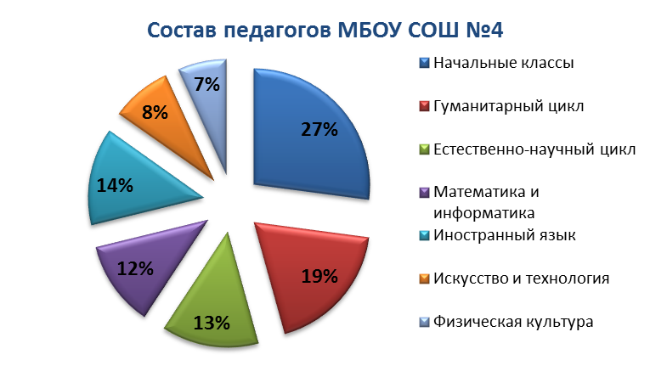
Диаграмма 1. Состав педагогов МБОУ СОШ №4

Педагоги школы являются обладателями государственных наград, победителями и призёрами профессиональных конкурсов:
Таблица 15.
Заслуженный Учитель России | 1
Нагрудный знак «Почетный работник общего образования РФ» | 13
Почётная грамота Министерства общего и профессионального образования Российской Федерации | 14
Благодарность Министерства общего и профессионального образования Российской Федерации | 6
Лауреат премии Губернатора Томской области | 3
Лауреат премии Главы города | 8
Финалисты областного конкурса «Человек года» в номинации «Учитель года» | 3
Почётная грамота Законодательной Думы Томской области | 2
Почётная грамота Департамента общего образования Томской области | 6
Победители конкурса лучших учителей России в рамках ПНПО | 3
Победители регионального конкурса учителей, внедряющих инновационные технологии | 2
Заслуженный Учитель России | 1
В 2012-2013 учебном году в Главную (областную) аттестационную комиссию от работников школы поступило 9 заявлений на аттестацию по должности «учитель».
Из них:
на высшую категорию - 1
на первую категорию – 7
на соответствие занимаемой должности - 1
Всеми педагогами основной формой аттестации была выбрана очная аттестационная экспертиза педагогической деятельности аттестуемого экспертами общественного профессионального объединения.
Повысили свою квалификационную категорию в 2012-13 учебном году 2 человека,
понизили - 0,
подтвердили - 5,
аттестовались впервые – 2, из них молодых специалистов - 1.

Таким образом, на сегодняшний день всего аттестовано- 95% педагогических работников школы (56 человек). Они имеют следующие квалификационные категории:
высшую – 15 чел., первую – 30 чел., вторую – 6 чел., соответствие занимаемой должности – 5 чел., не имеют – 3 чел.

Диаграмма 2. Квалификационные категории педагогов МБОУ СОШ №4

Руководящие работники имеют:
высшую квалификационную категорию – 5 чел. (руководитель, 4 заместителя руководителя по УВР), первую– 1 (заместитель руководителя по УВР).

Учителя школы постоянно повышают уровень профессионального мастерства через прохождение обучения на очных и дистанционных курсах повышения квалификации, участия в практических и методических семинарах. Методической службой ведётся прогнозирование, планирование и организация повышения квалификации и профессиональной переподготовки педагогических работников.
100% педагогов имеют плановую курсовую подготовку в объёме 72 часов. В 2012-2013 учебном году курсовую подготовку прошли 43 педагога.
Степень обеспеченности повышения квалификации.
(Доля работников, прошедших курсовую подготовку и переподготовку, 72 часа и более).
Таблица 16.
Учебные  годы | Всего педагогов/ руководящих кадров/ прочие педагогические работники | План | Факт | % от плана | Общий процент
2010-2011 | 58/7/3 | 16/1/0 | 23/1/0 | 141% / 100% | 39,7%
2011-2012 | 58/7/3 | 15/2/0 | 16/2/0 | 107% / 100% | 27,6%
2012-2013 | 59/6/1 | 29/2/0 | 43/2/0 | 148% / 100% | 72,9%
Количество работников, подготовленных по направлениям.
Таблица 17.
№ п/п | Направления | Количество
№ п/п | Направления | 2011-2012  уч.год | 2012-2013  уч.год
 | Работа с одарёнными детьми | 2 | 3
 | Этнокультурное образование | 6 | 0
 | Менеджмент в образовании | Начали обучение 2 чел | 2
 | Переход на новые образовательные стандарты (для общеобразовательных школ). | 16 | 25
 | Современные педагогические технологии/ образовательные технологии новой школы | 11 | 8
 | Подготовка выпускников 11-х классов к государственной (итоговой) аттестации в форме ЕГЭ | 1 | 0
 | Подготовка выпускников 9-х классов к государственной (итоговой) аттестации по новой форме | 13 | 2
 | Использование сетевых сервисов при организации урочной и внеурочной деятельности в условиях введения ФГОС | 3 | 6
 | Основы теории и практики разработки тестов для оценки знаний школьников | 0 | 1
 | Управление качеством общего образования в условиях реализации федеральных образовательных стандартов нового поколения | 0 | 1
 | Включение Управляющих советов в проектирование, обеспечение и реализацию образовательной программы в соответствии с ФГОС нового поколения | 0 | 2
2 руководящих работника прошли переподготовку (с 23.04.2012 по 5.06.2013 г.) в Томском государственном университете по направлению «Менеджмент в образовании».
Количество работников, прошедших повышение квалификации в дистанционной форме
(72 часа и более).
Таблица18.
Учебные годы | Руководители | Заместители руководителей по УВР | Учителя (воспитатели, педагоги дополнительного образования) | Прочие педагогические работники
2010-2011 | 0 | 0 | 14 | 1
2011-2012 | 0 | 0 | 21 | 0
2012-2013 | 0 | 2 | 28 | 0

Количество работников,
подготовленных по направлению переход на ФГОС ОО, 72 часа и более
Таблица19.
Учебные годы | Управленческие кадры |  |  | Учителя |  |  | Прочие педагогические работники
Учебные годы | всего | необходимо | подготовлено | всего | необходимо | подготовлено | всего | необходимо | подготовлено
2009-2010 | 7 | 5 | 5 | 59 | 10 | 14 | 3 | 1 | 1
2010-2011 | 7 | 1 | 1 | 58 | 16 | 23 | 3 | 0 | 0
2011-2012 | 7 | 2 | 2 | 52(без управленцев) | 10 | 14 | 3 | 0 | 0
2012-2013 | 6 | 2 | 2 | 53(без управленцев) | 15 | 26 | 1 | 0 | 0

Школой сформирован заказ на прохождение курсовой подготовки. Планируется обучить:
- 2 руководящих работника по направлению «Менеджмент в образовании»,
- 5 педагогов - по теме «Организация дистанционного обучения»,
- 10 педагогов (дистанционно) в рамках сетевого проекта «Школьная лига РОСНАНО» по направлениям «ФГОС-2: проектирование и реализация образовательной программы Школьной Лиги РОСНАНО», «Школа эпохи Нано», проектирование УМК нового поколения», «Стратегическое планирование развития школы», «Загадки природы»: деятельностные формы образования в начальной школе на материале естествознания», «Современные образовательные технологии»,
- 3 человека за счёт бюджетных средств по темам: «Образовательная робототехника», «Современные технологии работы с одаренными школьниками», «ФГОС НОО».

3.10.Достижения педагогов
98 % педагогов приняли участие в профессиональных конкурсах , из них 28 человек стали победителями и призёрами
Результаты участия педагогов в профессиональных конкурсах и проектах( победители , призеры)
Таблица 20.
Уровень |  | 2012-2013
Международный
Международный | Победителей и призеров | 5
Федеральный
Федеральный | Победителей и призеров | 7
Региональный
Региональный | Победителей и призеров | 7
Муниципальный
Муниципальный | Победителей и призеров | 9

Представление инновационного педагогического опыта в 2012-2013 учебном году
Таблица 21.
 | На уровне образовательного учреждения | На уровне муниципалитета | На уровне области/ региона | На всерос-сийском уровне | Итого
Количество представленного опыта | 76 | 53 | 43 | 29 | 199
в том числе по реализации ФГОС ООО | 48 | 12 | 22 | 11 | 93
в том числе в дистанционной форме | - | - | 22 | 29 | 51

Результаты диагностики коммуникативной и социальной компетентности педагогов

В апреле 2012-2013 учебного года среди педагогов МБОУ СОШ №4 экспертно - аналитической группой была проведена диагностика коммуникативной и социальной компетентностей.
Цель: получение полного представления о личности, составление вероятностного прогноза успешности её профессиональной деятельности.
В диагностике приняли участие 20 человек (выборочно). Из них возраст до 35 лет – 5 чел., 36-50 лет – 10 чел., Старше 50 лет – 5 чел.
Результат:
50% - общительны, коммуникативны,
14% - замкнуты, малообщительны,
60% - люди эмоционально устойчивые, зрелые, спокойные,
35% - чувствительные, тянущиеся к другим, обладающие художественным мышлением,
55% - реалистичные, рациональные, полагающиеся на себя,
55% - предпочитающие собственные решения.
60%- имеют развитое логическое мышление, сообразительны.

Раздел 4. Результаты деятельности учреждения, качество образования
4.1. Результаты деятельности учреждения, качество образования
В 2012-2013 учебном году закончили обучение 987 обучающихся. Общая успеваемость составила 100% (1-11 класс), на 0,12% выше уровня прошлого года (99,88% ). Качественная успеваемость составила 54,8% (2-11 класс), выше уровня прошлого года на3,4 % (51,4%).
Отличников – 82(9,14%) (было 66- 7,6 %). На «4» и «5», (в том числе на «5») учатся 492 человека- (54,8 %).
Таблица 22.
Успеваемость по школе в динамике

Учебный год | Общая успеваемость | Качественная успеваемость
2011-2012 | 99,88% | 51,4%
2012-2013 | 100% | 54,8%

Диаграмма
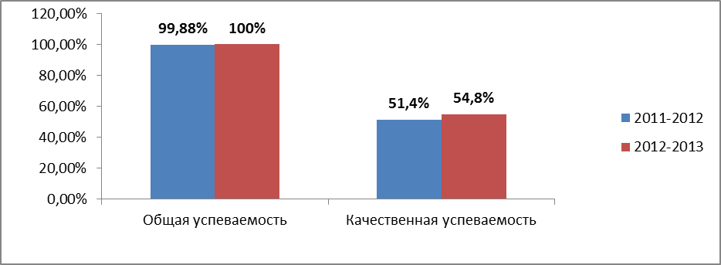
Диаграмма 3. Успеваемость в МБОУ СОШ №4 в динамике за 2 года

Успеваемость в гимназических и лицейских классах
Таблица 23.
Учебный год | Общая успеваемость | Качественная успеваемость
2011-2012 | 100% | 65,2%
2012-2013 | 100% | 70%
Диаграмма

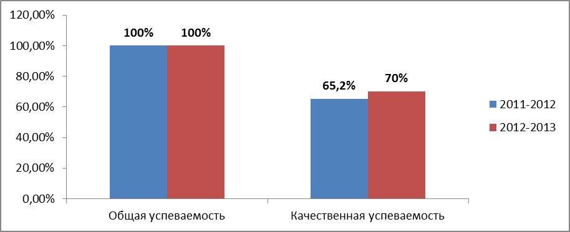
Диаграмма 4. Успеваемость в гимназических и лицейских классах

Успеваемость в общеобразовательных классах
Таблица 24.
Учебный год | Общая успеваемость | Качественная успеваемость
2011-2012 | 99,72% | 32,1%
2012-2013 | 100% | 34,47%

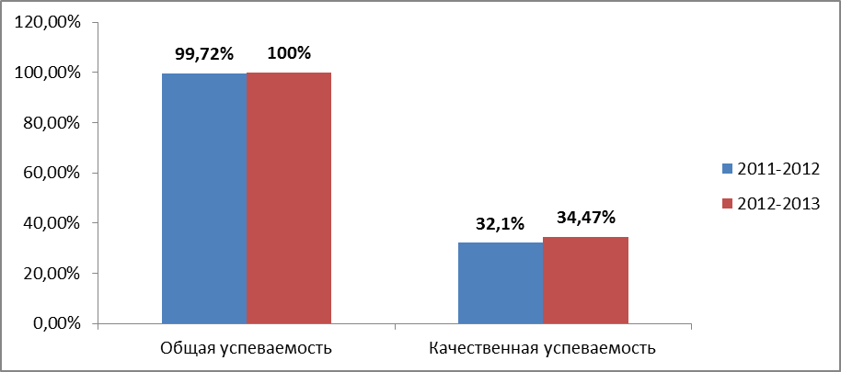
Диаграмма 5. Успеваемость в общеобразовательных классов

4.2. Результаты итоговой аттестации выпускников 9 классов (ГИА)
Количество обучающихся IX классов на конец учебного года составило 95 человек. Из них к допущены к экзаменам -95 чел. Из общего количества допущенных к экзаменам сдавали экзамены в щадящем режиме – 1 чел, в традиционной форме – 6 чел, сдали экзамены на «5» и «4» - 23 чел. Количество выпускников IX классов, получивших аттестат об основном общем образовании, – 95, из них с отличием – 1.
Количество выпускников IX классов, награждённых Похвальной грамотой «За особые успехи в изучении отдельных предметов», - 10 чел.
Все четыре 9-х класса прошли обязательную государственную итоговую аттестацию по русскому языку и математике, сдали экзамены по выбору (физика, обществознание, география, биология и информатика) в новой форме (ГИА).
Результаты итоговой аттестации по обязательным предметам.
Таблица 25.
Учебный год | Предмет | Абсолютная успеваемость | Качественная успеваемость | Абсолютная успеваемость +/- | Качественная успеваемость +/-
2009-2010 | Русский язык | 98,73 | 75,95 | Ниже по сравнению с прошлым годом на 1,14% | Ниже по сравнению с прошлым годом на 25,47%
2010-2011 | Русский язык | 91,76 | 57,64 | Ниже по сравнению с прошлым годом на 1,14% | Ниже по сравнению с прошлым годом на 25,47%
2011-2012 | Русский язык | 96,6 | 72,9 | Ниже по сравнению с прошлым годом на 1,14% | Ниже по сравнению с прошлым годом на 25,47%
2012-2013 | Русский язык | 95,46 | 47,43 | Ниже по сравнению с прошлым годом на 1,14% | Ниже по сравнению с прошлым годом на 25,47%
2009-2010 | Математика | 100 | 82,3 | Выше по сравнению с прошлым годом на 5,43% | Выше по сравнению с прошлым годом на42,81%
2010-2011 | Математика | 97,64 | 81,17 | Выше по сравнению с прошлым годом на 5,43% | Выше по сравнению с прошлым годом на42,81%
2011-2012 | Математика | 92,3 | 35,6 | Выше по сравнению с прошлым годом на 5,43% | Выше по сравнению с прошлым годом на42,81%
2012-2013 | Математика | 97,73 | 78,41 | Выше по сравнению с прошлым годом на 5,43% | Выше по сравнению с прошлым годом на42,81%
По сравнению с прошлым годом сократился выбор итоговых экзаменов в форме ГИА с 8 предметов до 7.
Упала качественная и абсолютная успеваемость по итогам сдачи экзаменов в 9-х классах по русскому языку, повысилась по математике (ГИА). Уменьшилась качественная успеваемость при сдаче ГИА по физике с 92,3 до 82,4% ( на 9,9%), по географии со100% до 33,3% (на 66,7%), по биологии с 40% до 33,3% ( на 6,7%).
По информатике обучающиеся показывают стабильно качественные результаты при сдаче ГИА , также выросло по сравнению с прошлым годом качество по обществознанию с 27,2% до 77,8%. (на 50,6%). Выпускники основной школы показали достаточно хорошие результаты в ходе ГИА по математике. Обученность и качество в сравнении с прошлым годом возросли: обученность с 89,83% до 97,73% (на 7,9%), качество- с 35,59% до78,41% (на 42,81 %).

Результаты сдачи ГИА обучающимися 9-х классов в сравнении с результатами

муниципалитета и региона
Предмет | Абсолютная  успеваемость %  2012г. |  |  | Качественная  успеваемость %  2012г. |  |  | Абсолютная  успеваемость %  2013г. |  |  | Качественная  успеваемость %  2013г.
 | шко-ла | го  род | ТО | шко-ла | го  род | ТО | шко-  ла | го  род | ТО | шко-  ла | го-  род | ТО
Математика | 89,8 | 98,4 | 88,7 | 35,6 | 66,5 | 37 | 97,73 | 97,4 | 92,6 | 78,41 | 80 | 71,1
Русский язык | 96,6 | 98 | 97,7 | 72,9 | 70 | 72,6 | 95,5 | 96,7 | 94,6 | 47,73 | 49 | 61,9
Физика | 100 | 100 | 98,3 | 92,3 | 93 | 65,7 | 100 | 100 | 99,4 | 82,4 | 91 | 77,7
Биология | 100 | 100 | 95,2 | 40 | 19 | 29,4 | 100 | 100 | 98,6 | 33,3 | 48 | 56,2
География | 100 | 100 | 95 | 100 | 100 | 68,5 | 100 | 94 | 93,8 | 33,3 | 56 | 67,5
Информатика | 100 | 100 | 98,4 | 100 | 85 | 75,1 | 100 | 94 | 99,6 | 100 | 94 | 87,1
Обществознание | 100 | 95 | 93,9 | 27,2 | 47 | 43,2 | 100 | 100 | 96,8 | 77,8 | 83 | 63,8
Таблица 26.
Хорошие результаты показали обучающиеся 9-х классов на экзаменах в традиционной форме: качественная успеваемость по физкультуре составила 70,3%, по английскому языку – 53,3%.
Однако в 2012-2013 учебном году уменьшилось количество обучающихся 9-х классов, сдавших все экзамены без « 3»:2011-2012 уч.год-18 чел. от 65, что составило 27,69%
2012-2013 уч.год-23 чел. от 95, что составило 24,2%.

4.3.Результаты единого государственного экзамена

На конец 2012-2013 учебного года в 11 классах обучалось 73 человека. К экзаменам были допущены все.
Для того, чтобы получить аттестат за курс полной средней школы, выпускнику достаточно успешно сдать два обязательных экзамена по математике и русскому языку, а затем он выбирает те экзамены, которые ему необходимы для дальнейшего продолжения обучения в вузе, техникуме и т.д.

Участие выпускников в ЕГЭ в 2012 – 2013 учебном году.
Таблица 27.
Число выпускников, допущенных к гос. итоговой аттестации | Число выпускников, проходивших аттестацию в форме ГВЭ (число / %) | Сдавали ЕГЭ только по русскому языку и математике (число / %) | Сдавали ЕГЭ по 3 и более предметам  (число / %)
73 | 5 / 6,85 | 68 / 90,67 | 56 / 76,71
Без выпускников, сдававших в форме ГВЭ |  | 68 /100 | 56 / 82,4

Рейтинг предметов по выбору (по их востребованности):
Обществознание - 36 чел. (49,32%), физика - 22 чел. (30,14%), история - 10 чел. (14,7%)
англ. язык - 7 чел. (9,59%), химия - 6 чел. (8,22%), биология - 5 чел. (6,85%), литература - 5 чел. (6,85%)

Результаты обязательных экзаменов

Из общего количества допущенных к экзаменам 5 обучающихся сдавали Государственный выпускной экзамен в традиционной форме в виде сдачи двух обязательных письменных экзаменов по русскому языку и математике. Все они успешно сдали экзамены и получили документ об образовании соответствующего образца.
Сдали обязательные экзамены (без выпускников, сдававших в форме ГВЭ) – 66 выпускников, cдали после повторной аттестации по 1 предмету (математике) – 2 человека.Таким образом, количество выпускников XI классов, получивших аттестат о среднем (полном) общем образовании, составляет 73 человека. Похвальной грамотой «За особые успехи в изучении отдельных предметов» награждены 13 выпускников.

Результаты ЕГЭ позволяют делать вывод о качественной подготовке выпускников. Повысился как общий среднестатистический тестовый балл по сравнению с 2011-2012 уч.г., так и среднестатистический тестовый балл по отдельным предметам:

Среднестатистический тестовый балл по ЕГЭ МБОУ СОШ №4
Таблица 28.
 | 2009-2010 учебный год | 2010-2011 учебный год | 2011-2012 учебный год | 2012-2013 учебный год
МБОУ СОШ №4 | 58,59 | 57,24 | 52,46 | 60,17
г.о. Стрежевой (муниципальный) | 53,96 | 54,61 | 54,03
Томская обл. (региональный) | 53,21 | 56,38 | 54,87

Среднестатистический тестовый балл по ЕГЭ
по отдельным предметам в МБОУ СОШ №4 в динамике за 2010-2013 гг.
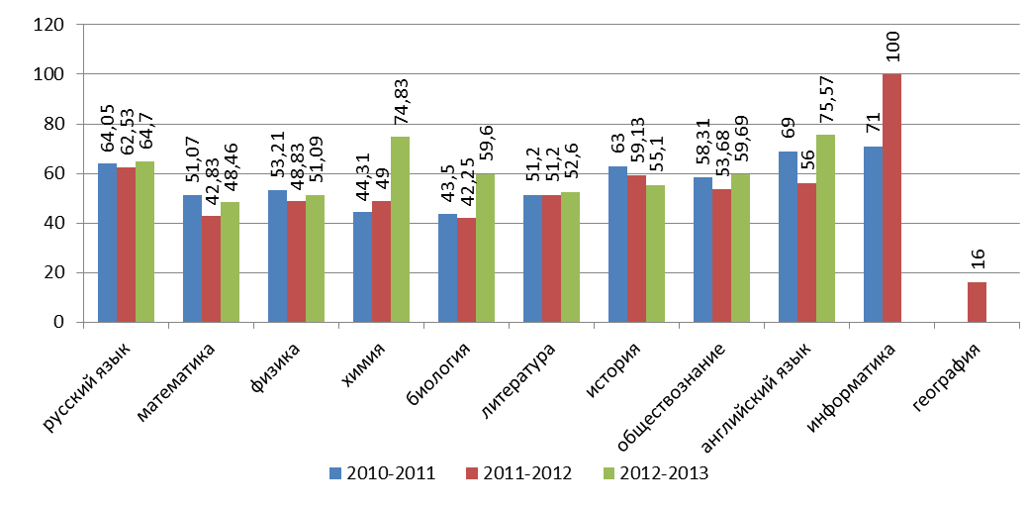
Диаграмма 6. Среднестатистический тестовый балл по ЕГЭ по отдельным предметам

Сравнительные данные указывают на превышение показателя по всем предметам и значительное превышение минимального балла по предмету

Количество выпускников, участников ЕГЭ, набравших от 81 до 100 тестовых баллов
в сравнении за последние три года
Таблица 29.
Уч.  год | Всего чел. | Кол-во учеников, набравших 81-100 баллов |  | Кол-во учеников, набравших 81-100 баллов
Уч.  год | Всего чел. | Чел. | % | 1 пред | % от общего кол-ва учеников, набравших 81-100 баллов | 2 пред | % | 3 пред | % | 4 пред | %
2010-2011 | 75 | 12 | 16 | 10 | 83,33 | 1 | 8,33 | 1 | 8,33
2011-2012 | 75 | 7 | 9,33 | 5 | 71,4 | 2 | 28,6
2012-2013 | 68 | 14 | 20,59 | 9 | 64,29 | 4 | 28,57 | 1 | 7,14 | - | -

Обучающиеся МБОУ СОШ №4, участники ЕГЭ по Томской области, набравшие от 81 до 100 тестовых баллов в 2012-2013 гг.
Таблица 30.
 | ФИО | Предмет/ балл по предмету
 | Козлова Ольга Андреевна 11а | Обществознание – 85 б., русский язык- 87б., английский язык – 84б.
 | Алябьева Христина Юрьевна 11а | Обществознание – 83 б., русский язык- 87б.
 | Горбачева Евгения Игоревна 11а | Обществознание – 85 б., русский язык- 98б.
 | Корчагин Семен Сергеевич 11а | Химия – 89 б., русский язык- 95б.
 | Шпилев Александр Викторович 11а | Физика – 86 б., русский язык- 84 б.
 | Бобровский Руслан Игоревич 11а | Физика – 90 б.
 | Будовой Максим Андреевич 11а | Русский язык- 95б.
 | Колченко Яна Сергеевна 11б | Русский язык- 90б.
 | Латыпова Анжелика Сергеевна 11б | Русский язык- 84б.
 | Насреддинова Элеонора Олеговна 11а | Русский язык- 90б.
 | Провоторова Екатерина Андреевна 11а | Английский язык – 88б.
 | Стратейчук Екатерина Викторовна 11а | Русский язык- 82б.
 | Схиртладзе Виктория Ивановна 11а | Химия – 92б.
 | Эсаулова Полина Александровна 11а | Русский язык- 98б.

Абсолютная успеваемость выпускников по результатам сдачи ЕГЭ в сравнении за 2010-2013гг.

«+» - повышение, «-» - понижение, «=» - на прежнем уровне
Таблица 31.

Предметы в форме ЕГЭ | 2010-2011 | 2011-2012 |  | 2012-2013
Предметы в форме ЕГЭ | Абсолютная успеваемость  % | Число/  % участия | Абсолютная успеваемость  % | Число/  % участия | Абсолютная успеваемость  %
Русский язык | 98,66 | 75/98,7 | 96 - | 68/93,15  (5чел в трад форме) | 100+
Математика | 96 | 75/98,7 | 94,68- | 68/93,15 | 97,06 +
Физика | 95,83 | 30/39,47 | 93,33- | 22/30,14 | 95,45+
Химия | 98,68 | 3/3,94 | 100+ | 6/8,22 | 100=
Биология | 100 | 4/5,26 | 100 = | 5/6,85 | 100=
Информатика | 100 | 1/1,32 | 100 = | 0/0 | -
История | 100 | 8/10,52 | 100= | 10/14,7 | 100=
Обществознание | 97,91 | 38/50 | 92,1- | 36/49,32 | 100+
Литература | 100 | 5/6,57 | 100 = | 5/6,85 | 100=
Англ. язык | 100 | 6/7,89 | 100= | 7/9,59 | 100=
География |  | 1/1,32 | 0 | 0/0 | -

Результаты сдачи ЕГЭ по профильным предметам в 2012 – 2013 учебном году.

Таблица 32.
Класс | Профиль | Число выпуск  ников | Перечень профильных предметов | Число/% выпускни  ков, сдававших ЕГЭ по профиль  ным предметам | Число/%  не сдавших ЕГЭ по профиль  ным предметам  (от числа сдававших) | Средний балл ЕГЭ по профиль  ным предме  там | Средний балл по предмету  ТО/город
11а | Инженерно- технический | 28 | Математика | 28 / 100 | 0/0 | 58,1
11а | Инженерно- технический | 28 | Физика | 15/53,57 | 1 / 6,67 | 54,6
11б | гуманитарный | 20 | Английский язык | 2 / 10 | 0/0 | 63
11б | гуманитарный | 20 | Литература | 3 / 15 | 0/0 | 52
11б | гуманитарный | 20 | История | 4 / 20 | 0/0 | 58

В 2012-2013 учебном году три выпускника окончили школу с золотой медалью. Медалисты подтвердили высокое качество знаний на экзаменах: русский язык от 84 до 98 баллов, математика от 66 до 74 баллов, обществознание – 85, биология – 77, химия – 89, физика – от 77 до 86 баллов. Средний балл экзаменов «золотых медалистов» - 82,3.

Диаграмма 7. Количество медалистов в сравнении за 5 лет

4.4. Результаты мониторинговых исследований качества обучения муниципального и регионального уровней
В этом году на базе нашей школы проходил независимый региональный мониторинг качества знаний с использованием «ИС Портфолио». Были проведены и проанализированы контрольные работы в октябре 2012-го года по математике и русскому языку в 5-х , 10-х классах, в апреле 2013-го года - по русскому языку и математике в 4-х ,5-х классах. Кроме этого, приказом Управления образования Администрации Томской области мы были включены в муниципальный мониторинг по обществознанию в 8-х, 10-х классах .Мониторинг проводился в форме тестирования с использованием аппаратных средств контроля «Символ-тест».
Цель данного мониторинга: проверить результат качества общеобразовательной подготовки обучающихся.
Результаты качества знаний по всем предметам выше среднего уровня по Томской области.

Результаты регионального мониторинга качества
Начальное образование (апрель 2013)
Таблица 33.
Предмет | Школа | Город | ТО | В сравнении с городом | В сравнении с ТО
Математика 4 класс
Средний показатель достижения минимального уровня усвоения учебного материала | 100 | 100 | 90,12 | =100 | Выше на 9,88
Средний показатель освоения учебного материала на «4 и» «5» | 79,4 | 86,95 | 57,15 | Ниже на 7,55 | Выше на 22,25
Русский язык 4 класс
Средний показатель достижения минимального уровня усвоения учебного материала | 100 | 99,77 | 94,22 | Выше на 0,23 | Выше на 5,78
Средний показатель освоения учебного материала на «4 и» «5» | 87,62 | 89.84 | 67,82 | Ниже на 2,22 | Выше на 19,8
Основное образование (октябрь 2012)
Предмет | Школа №4 | Город | Томская область | В сравнении с городом | В сравне  нии с ТО
Математика 5 класс
Средний показатель достижения минимального уровня усвоения учебного материала | 100 | 97,75 | 78,84 | Выше  На 2,25 | Выше  На 21,16
Средний показатель освоения учебного материала на «4 и» «5» | 93,75 | 78,78 | 35,68 | Выше  на 14,97 | Выше  на 58,07
Русский язык 5 класс
Средний показатель достижения минимального уровня усвоения учебного материала | 100 | 96,14 | 73,8 | Выше  на 3,86 | Выше  на 26,2
Средний показатель освоения учебного материала на «4 и» «5» | 92 | 66,32 | 33,54 | Выше  на 25,68 | Выше  на 58,46
Основное образование (апрель 2013)

Предмет | Школа №4 | Город | Томская область | В сравнении с городом | В сравне  нии с ТО
Математика 5 класс
Средний показатель достижения минимального уровня усвоения учебного материала | 100 | 99,12 | 84,66 | Выше  на 0,88 | Выше  на 15,34
Средний показатель освоения учебного материала на «4 и» «5» | 84,9 | 72,73 | 40,02 | Выше  на 12,7 | Выше  на 44,8
Русский язык 5 класс
Средний показатель достижения минимального уровня усвоения учебного материала | 98,2 | 98,81 | 90,90 | Ниже  на 0,61 | Выше  на 7,3
Средний показатель освоения учебного материала на «4 и» «5» | 82,6 | 75,22 | 54,76 | Выше  на 7,38 | Выше  на 27,84
Среднее образование (октябрь 2012)
Предмет | Школа | Город | Томская область | В сравнении с городом | В сравне  нии с ТО
Русский язык 10 класс
Средний показатель достижения минимального уровня усвоения учебного материала | 98,51 | 98,56 | 88,74 | Ниже  на 0,05а | Выше  на 9,77
Средний показатель освоения учебного материала на «4 и» «5» | 83,58 | 71,12 | 28,81 | Выше  на 12,46 | Выше  на 54,77
Математика 10 класс
Средний показатель достижения минимального уровня усвоения учебного материала | 100 | 98,77 | 72,48 | Выше  на 1,23 | Выше  на 27,52
Средний показатель освоения учебного материала на «4 и» «5» | 77,61 | 63,63 | 23,15 | Выше  на 13,68 | Выше  на 54,46

Предмет | Школа №4 | Город | Томская область | В сравнении с городом | В сравне  нии с ТО
Обществознание 8 класс (апрель 2013)
Средний показатель достижения минимального уровня усвоения учебного материала | 100 | 98,16 | 80,21 | Выше  на 1,84 | Выше  на 19,79
Средний показатель освоения учебного материала на «4 и» «5» | 78,3 | 59,74 | 29,26 | Выше  на 18,56 | Выше  на 49,04
Обществознание 10 класс (апрель 2013)
Средний показатель достижения минимального уровня усвоения учебного материала | 98,4 | 99,28 | 57,45 | Ниже  на 0,88 | Выше  на 40,95
Средний показатель освоения учебного материала на «4 и» «5» | 40,98 | 82,44 | 32,44 | Ниже  на 41,46 | Выше  на 8,54

Общая успеваемость по математике в 5-х классах 100%, выше городского уровня (97,75) на 2,25%, качественная успеваемость- 93,75%, выше городского уровня (78,78%) на 14,97%. Общая успеваемость по русскому языку в 5-х классах 100%, выше городского уровня (96,14%) на 3,86%, качественная успеваемость- 92%, выше городского уровня (66,32%) на 25,68%.Так же успешно справились с тестами обучающиеся 10-х классов. Общая успеваемость по математике 100%, выше городского уровня (98,77) на 1,23%, качественная успеваемость- 77,61%, выше городского уровня (63,63%) на 13,98%. Общая успеваемость по русскому языку 98,51%, ниже городского уровня (98,56%) на 0,05%, качественная успеваемость- 83,58%, выше городского уровня (71,12%) на 12,46%.
Общая и качественная успеваемость и в октябре 2012 года, и в апреле 2013 года выше среднего уровня по Томской области.

4.5.Результаты внутришкольной оценки качества образования. Достижения обучающихся в олимпиадах (региональных и всероссийских)
Внутришкольная оценка качества знаний включает в себя:
- уровень обученности школьников; качество обученности школьников; административные контрольные работы; промежуточную аттестацию (6-8, 10 классы); мониторинг сформированности ключевых компетенций (информационной, коммуникативной, правовой) ;оценку техники чтения (1-5 классы); наличие медалистов в школе; участие в олимпиадах, конкурсах, уровень социализации обучающихся, совпадение намерений и планов выпускников при поступлении в вузы, уровень здоровья обучающихся: удовлетворенность родителей образовательными услугами, достижения педагогов и школы.
Таблица 34.

Параметры статистики | 2012-2013
- Обучалось всего: | 997
- в начальной школе | 415
- в основной школе | 436
- в средней школе | 73
- 2. Всего аттестовано (без 1-х классов) | 897
- в начальной школе | 315 – 100%
- в основной школе | 436 – 100%
- в средней школе | 73– 100%
- Обученность по школе | 100%
- Качество обученности | 54,8%
2 – 4 классы  обученность  качество | 100%  66,7
5 – 9 классы  обученность  качество | 100%  47,2
10 - 11 классы  обученность  качество | 100%  52,1%
5.Количество медалистов всего: | 3
золотых | 3
серебряных | 0

Таким образом, уровень обученности составляет 100%. Качество обученности - 54,8% . Число медалистов уменьшилось.
Школа занимает первое место в городе по количеству победителей и призёров олимпиад и конференций. Увеличилось количество участников и призёров дистанционных олимпиад и конкурсов. В 2012-2013 учебном году в муниципальном этапе ВОШ приняли участие 120 обучающихся, из них стали победителями и призёрами 26 .
Таблица 35.
Учебный год | победители | призёры | всего
2011-2012 | 7 | 13 | 20
2012-2013 | 8 | 18 | 26

МБОУ СОШ № 4 заняла 1-е место среди школ города по математике, физике, английскому языку, технологиям, 2-е место по обществознанию, биологии, литературе, химии результат, русскому языку.
В региональном этапе ВОШ приняли участие 4 обучающихся, из них стали победителями и призёрами:
Лиманов Максим-1-е место по русскому языку, Замищак Ирина-призёр по литературе, призёр по обществознанию. Кроме этого, Замищак Ирина заняла 1-е место по обществознанию на Всероссийском этапе по обществознанию и вошла в банк одаренных обучающихся области.

Участие в олимпиадах, конференциях, марафонах, фестивалях, конкурсах в динамике
Таблица 36.
Уровень |  | 2011-2012 | 2012-2013 | >,<
Международный | Всего | 468 | 530 | >
Международный | Победителей и призеров | 26 | 117 | >
Федеральный | Всего | 403 | 446 | >
Федеральный | Победителей и призеров | 37 | 70 | >
Региональный | Всего | 132 | 188 | >
Региональный | Победителей и призеров | 76 | 77 | >
Муниципальный | Всего | 244 | 360 | >
Муниципальный | Победителей и призеров | 87 | 180 | >
Школьный | Всего | 628 | 630 | >
Школьный | Победителей и призеров | 245 | 247 | >

Наиболее успешны были обучающиеся в конкурсах:
Заочный тур регионального этапа Всероссийской олимпиады школьников -75участников, 14 призёров. Городской этап Всероссийского интеллектуального марафона учеников-занковцев-4 призёра. Всероссийская дистанционная олимпиада по истории «Летописец»- 22 участника, 20 победителей и призёр. Международный игровой конкурс по истории МХК «Золотое руно» -351 участник /14+43 по городу(57), 14 Россия,14 регион. Международная олимпиада по истории (на английском языке) Russian History(международный портал дистанционных проектов по английскому языку English-Edu.org) 58 участников ,58 победителей и призёров , Международная грамматическая олимпиада по английскому языку «Grammarize Today»- 58 участников ,58 победителей и призёров.

4.6.Данные о поступлении в учреждения профессионального образования
Важным показателем является продолжение образования наших выпускников, поступление их в вузы России и за рубежом. Упал процент тех, кто планировал поступать в вузы, увеличился процент тех, кто захотел обучаться в колледжах. % обучающихся, реализовавших свои потребности, составляет 78%.
Данные о продолжении образования выпускниками 9 и 11 классов школы
Таблица 37.
Учебный год | Количество классов | Всего обучалось  в 9 классах. | Планируют поступить  в колледж: | Планируют продолжить обучение в 10 классе | Реализация намерений  (%)
 | 9 классы
2011-2012 | 3 | 65 | 11 | 54 | 94
2012-2013 | 4 | 95 | 10 | 85 | 94

Учебный год | Количество классов | Всего обучалось  в 11 кл. | Планируют поступить  в колледж | Планируют поступление в вуз | Реализация намерений  (%)
 | 11 классы
2011-2012 | 3 | 76 | 9 | 65 | 98
2012-2013 | 3 | 73 | 16 | 53 | 78

Информация о выпускниках 11-х классов
Таблица 38.

4.7.Данные о достижениях и проблемах социализации обучающихся (правонарушения, поведенческие риски)
Согласно плану профилактической работы, в целях предупреждения и профилактики правонарушений и употребления ПАВ среди детей и подростков на протяжении всего учебного года в школе велась работа по выявлению несовершеннолетних, находящихся в социально-опасном положении, а также обучающихся, не посещающих или систематически пропускающих по неуважительным причинам занятия.
В школе ведется постоянная работа с обучающимися, имеющими проблемы с социальной адаптацией и оказавшимися в трудной жизненной ситуации.
В школе функционирует ППМС- служба, которая ведет большую работу по профилактике правонарушений среди несовершеннолетних. С каждым годом очевидна положительная динамика по количеству совершенных правонарушений со стороны обучающихся школы.

Динамика правонарушений по годам обучения

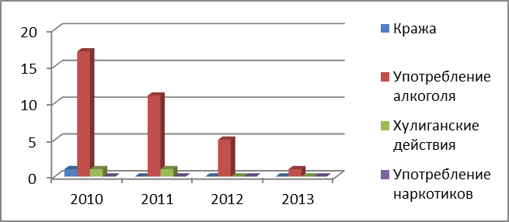

Диаграмма 8. Динамика правонарушений по годам обучения

Динамика количества обучающихся, состоящих на различных видах профилактического учета
Таблица 39.

 | ПДН | КДН и ЗП | ВШУ
2011-2012 учебный год | На начало года – 8 чел.  На конец года- 5 чел.  Поставлено на учёт за год – 5 чел.  Сняты с учёта – 3 чел. | На начало года – 13 чел.  На конец года- 3 чел.  Поставлено на учёт за год – 5  Сняты с учёта – 10 чел. | 14 учеников
2012-2013 учебный год | На начало года – 6 чел.  На конец года- 1 чел.  Поставлено на учёт за год – 1  Сняты с учёта – 6 чел. | На начало года – 7 чел.  На конец года- 2 чел.  Поставлено на учёт за год – 3  Сняты с учёта – 6 чел. | 12 учеников

Целенаправленная работа всех служб школы по этому направлению привела, как видно из таблицы к уменьшению числа детей «группы риска».

4.8.Данные о состоянии здоровья обучающихся
В соответствии с решением Министерства образования «О проведении эксперимента по структуре и содержанию общего образования» и внедрением в образовательный процесс современных технологий обучения в школе проводится комплексное изучение состояния здоровья школьников.

Данные медицинских осмотров
Таблица 40.
 |  | 1 класс | 5класс | 8 класс
 |  | 2012-13 | 2012-13 | 2012-13
Всего детей в параллели |  | 99 | 73 | 92
Прошли мед. осмотр |  | 94 / 95% | 69 /94% | 91/ 98,9 %
Из них здоровы |  | 35 / 35% | 25 /34% | 17/18,4%
С патологией |  | 59/ 59,5% | 44/60% | 74/80%
Результаты медицинских осмотров показывают, что увеличивается количество детей , поступающих в первые классы с хроническими заболеваниями. В 5 и 8 классах по сравнению с данными, полученными на момент поступления этих детей в школу, добавляются проблемы, приобретённые в процессе обучения (нарушение осанки, сколиоз, близорукость).

Сведения об обучающихся МБОУ СОШ № 4 по принадлежности к группе здоровья (по ступеням образования)
Таблица 41.
Группы здоровья | Начальная школа  (1-4 классы) чел/ % | Основная школа  (5-9 классы) чел/ % | Старшая школа  (10-11 классы) чел/ % | Общее количество  по школе (чел./%)
Количество детей (чел.) | 418 Чел. | 438 Чел. | 144 Чел. | 1000 Чел.
I | 7 / 1,6% | 3 / 0,6% | 2 /1,3% | 12/ 1,2%
II | 377 / 90% | 378 / 86,3% | 114 /79,1% | 869 / 86,9%
III | 30 / 7,1% | 55 / 13,1% | 28 /19,4% | 113 / 11,3%
Состояние здоровья школьника – ключевой показатель эффективности образовательной программы, реализуемой школой, поэтому основными направлениями работы медицинского кабинета являются профилактика травматизма и санитарно-профилактическая работа. Для этого учебные кабинеты оснащены аптечками; ведётся контроль за работой мастерских, кабинета обслуживающего труда, спортзала при проведении уроков физкультуры и спортивных мероприятий.

4.9.Достижения обучающихся и их коллективов (объединений, команд) в районных, областных, федеральных конкурсах, соревнованиях и т.п.
Обучающиеся школы приняли активное участие в конкурсах различного уровня и стали победителями и призёрами творческих конкурсов и спортивных соревнований:
Таблица 42.
Название конкурса | Кол-во уч-ов | Кол-во призеров
Всероссийская викторина «Первые в космосе» | 2 | 2
IV Всероссийский дистанционный конкурс «Звёздный час со Школой космонавтики» | 2 | 2
Областной фотоконкурс «Удивительное в природе», номинация «Необычный мир животных» | 2 | 2
Областной конкурс «Здоровье - здорово» | 8 | 8
Областной детский творческий конкурс по охране труда «Уроки безопасности» | 2
Областной фотоконкурс «Зимушка - зима» | 3 | 3
III межрегиональный конкурс программ и методических разработок по профилактике, формированию основ здорового образа жизни: «Профилактика – путь к здоровью» | 1 | 1
Межрегиональный конкурс «Сибирь, земля моя бескрайняя», номинация «Сказка», «Рассказ» | 4 | 4
Городской конкурс экологического агитационного плаката «Верните рекам чистоту» | 9 | 9
IV городская научно- практическая конференция по краеведению «Мой город» | 2 | 2
Городской конкурс «Телефон спасения - 01» | 51 | 46
Городской конкурс «Овеянные славою флаг наш и герб» | 13 | 3
Выставка декоративно- технического и прикладного творчества «Калейдоскоп» | 65 | 11

Школьники стали - победителями спортивных состязаний и игр:
Таблица 43.
Название мероприятия | Результат
Президентские игры школьников | I место -в городе, 1 место по плаванию в регионе
Городская спартакиада по баскетболу | II место
Зимняя спартакиада дворовых команд | I место
Лыжные гонки  Президентские состязания | III место  III место
Городская военно- спортивная игра «Защита» | I место, 2 место
Городские спортивные игры школьников | 2 место
исследовательских конференций:
Название | Количество участников/  из них победителей, призеров
Муниципальный уровень
Городская экологическая конференция «Первые шаги в мир науки» | 13/4
Городская конференция исследовательских и проектных работ старшеклассников | 18/ 13- 8 проектов
Межпредметная конференция младших школьников | 15/12 - 5проектов
Городская исследовательская конференция (5-7) | 3/1
Городская научно-практическая конференция «ТН» | 3/1
Региональный уровень
2 Региональная научно-практическая конференция «Мир глазами детей» | 1/1
Региональная научно-практическая конференция | 1/1
VII Региональный Фестиваль проектов-2012 | 5/5
ТГПУ Фестиваль «IT-проектов» (всероссийский) | 3/3
Федеральный уровень
Научно-практическая конференция «РОСНАНО» | 1/1

4.10.Достижения учреждения в конкурсах

Банк достижений образовательного учреждения.
(2012-2013 учебный год)
Таблица 44.
2  Дата и название конкурса/ конкурсного отбора название учреждения, проводящего конкурс/ конкурсный отбор | 3  Уровень участия (муниципальный, областной / региональный, всероссийский). | 4  Результат
15.11-30.11.2012 г./ Конкурс проектов перспективного развития муниципальных общеобразовательных учреждений городского округа Стрежевой на 2012 – 2020 гУО Администрации г.о. Стрежевой | Муниципальный | 2 место
Декабрь 2012 г./ Конкурс «Спорт - альтернатива пагубным привычкам»/ Управление образования Администрации г.о. Стрежевой, УФСКН | Муниципальный  Региональный | В городе – лучший творческий отчет
2013 г./ Конкурс «Профилактика – путь к здоровью»/ ДО ТОИПКРО | Межрегиональный | 3 победителя, 3 призера
2012 г./ Конкурс социальной рекламы «Мы выбираем жизнь»/ ЦДОД | Муниципальный | Победа в номинации «Лучший плакат»
Декабрь 2012 г./ Конкурс «Наш стиль жизни»/ УКСиМП | Муниципальный | 3 место в проведении и защите акции
Апрель – май 2013 г./ Конкурс на лучшую программу по формированию негативного отношения к потреблению алкоголя, табакокурению среди несовершеннолетних/ Администрация г.о. Стрежевой | Муниципальный | Грант Администрации г.о. Стрежевой в размере 20.000 р.
Ноябрь 2012 г./ Конкурс учреждений Томской области, внедряющих инновационные образовательные программы (проекты)/ ОГБУ «РЦРО» | Региональный | Участие
15.09-15.10.2012 г./ Конкурс «Современные технологии раскрытия потенциала личности обучающихся в образовании»/ Национальная премия «Элита российского образования» | Всероссийский | Золотая медаль Национальной премии «Элита российского образования» «За особые успехи в российском образовании»
Сентябрь – октябрь 2012 г./ Конкурс на лучшую учебно-материальную базу в области гражданской обороны и защиты населения и территорий от чрезвычайных ситуаций/ | Региональный  Всероссийский | Участие
Март-май 2013 г./ Областной конкурс на лучшие социально-образовательные проекты/ ОГБУ «РЦРО» | Региональный | 3 место
2012-2013уч.г./ Общероссийский проект «Школа цифрового века»/ Издательский дом «Первое сентября» | Всероссийский | Участие
Октябрь 2012 г./ Проект «Виражи науки»/ УО Администрации г.о. Стрежевой | Муниципальный | Грант 80.000 р.

4.11.Оценка и отзывы потребителей образовательных услуг
В апреле 2013года Управлением образования был проведён социологический опрос среди родителей города по изучению удовлетворенности населения города образовательными услугами, оказываемыми школой. В анкетировании приняли участие 278 родителей 1-11-х классов.
Результаты опроса | Таблица 45.
1.Организация учебного процесса в школе (расписание уроков, режим учебного дня, уровень порядка и дисциплины, продолжительность перемен) | %
удовлетворён | 78,78
частично удовлетворён | 21,22
2. Качество преподавания предметов
удовлетворён | 79,86
частично удовлетворён | 19,78
3. Состояние учебной базы (оснащение кабинетов, спортивного и актового залов)
удовлетворен | 74,82
частично удовлетворен | 23,74
Всего: удовлетворен + частично удовлетворен | 98,5
4.Организация внеурочного процесса | 0,00
удовлетворён | 71,22
частично удовлетворён | 24,46
5.Работа вспомогательных служб
удовлетворён | 76,62
частично удовлетворён | 19,06
ИТОГО: удовлетворены или частично удовлетворены | 97.91
6.Степенью своего участия в решении школьных вопросов
удовлетворён | 75,54
частично удовлетворён | 22,30
Всего: удовлетворён + частично удовлетворен | 97,84
7. Как часто вы пользуетесь информационной системой Net-город
ежедневно | 32,37
1раз в неделю | 23,38
реже 1 раза в неделю | 20,86
Всего | 76,62
8. Каков, на ваш взгляд, рейтинг Вашей школы в городе
высокий | 72,30
средний | 23,74
низкий | 0
В целом родители удовлетворены организацией учебного процесса , качеством преподавания предметов, состоянием учебной базы, работой вспомогательных служб Рейтинг нашей школы в городе высокий, считает 72,3% родителей, рейтинг нашей школы в городе средний-3,74% родителей.

Раздел 5. Социальная активность и внешние связи учреждения

С 2006 года мы осуществляем сотрудничество с Центром гражданского образования г.о. Стрежевой «Новое поколение». В рамках XIII Молодежного фестиваля гражданских инициатив «Россия – это мы!» команда нашей школы «Юксайленд» победила в номинации «Экономика».
Кроме этого, мы активно сотрудничаем с библиотечно- информационным центром города: посещаем выставки, беседы, участвуем в конкурсах.
Нашим партнером и помощником в воспитании обучающихся является Управление ФСКН по Томской области. Беседы и акции, проведённые совместно, принесли положительные результаты, заметно снизился процент правонарушений.
Сотрудничество с ветеранами боевых действий, Стрежевским военкоматом и клубом «Десантник» помогает нам реализовать школьную программу «Патриотическое воспитание»: участие в патриотических акциях, встречи с интересными людьми, работа школьного музея. это сотрудничество помогает нам при проведении и участии в городских акциях, таких как «Георгиевская ленточка»,«Бессмертный полк» и «Солдатский платок».
Осуществляется сотрудничество в рамках реализации программы «Здоровье» с учреждениями МУЗ ГБ, подразделением по делам несовершеннолетних (ПДН), Комиссией по делам несовершеннолетних и защите их прав при Администрации городского округа Стрежевой (КДНиЗП), отделением по делам несовершеннолетних (ОДН), психолого педагогической медико социальной службой Управления образования городского округа Стрежевой (ППМС).
В рамках реализации внеурочной деятельности осуществляется взаимодействие с учреждениями дополнительного образования: Центр дополнительного образования детей, Центр экологического образования детей, Станция юных туристов.

5.1.Взаимодействие с учреждениями профессионального образования

Взаимодействие с учреждениями профессионального образования в школе осуществляется в системе.
По-прежнему растёт количество внешних организаций, сотрудничающих со школой:
- в организации образовательного процесса -6:
1)Уфимский государственный нефтяной технический университет (УГНТУ);
2)Томский университет систем управления и радиоэлектроники;
3)Спортивно оздоровительный комплекс «Нефтяник»;
4)Центр оценки качества образования (ЦОКО);
5)Томский областной институт переподготовки квалификации работников образования
(ТОИПКРО);
6) Томский политехнический университет (ТПУ).
- в организации дополнительного образования и внеурочной деятельности - 28:
Муниципальное бюджетное образовательное учреждение дополнительного образования детей Центр дополнительного образования детей городского округа Стрежевой (ЦДОД), муниципальное образовательное учреждение дополнительного образования детей Центр экологического воспитания детей городского округа Стрежевой( ЦЭВД), ЦГО, ДЮСШ, Муниципальное казенное учреждение Управление культуры спорта и молодежной политики, Муниципальное бюджетное образовательное учреждение дополнительного образования детей Детская школа искусств( ДШИ), Детская библиотека, Центральная библиотека, муниципальное бюджетное образовательное учреждение дополнительного образования детей Станция юных туристов городского округа Стрежевой (МБОУ ДОД СЮТур городского округа Стрежевой)
Музей истории Томской нефти, Совет ветеранов, Историко-краеведческий музей, Учебный центр ОАО «Томскнефть» ВНК, ДИ «Современник», СОК «Нефтяник», КДНиЗП, ЦСПП, ППМС УО, СОШ г.о.Стрежевой, РЦРО, ТОИПКРО, ТГПУ, ТПУ, ГОУ «ИПК СПО» (Государственное образовательное Учреждение «Институт повышения квалификации специалистов профессионального образования», г.Санкт-Петербург), ФНМЦ Л.В.Занкова (г. Москва), ОАО «Томскнефть» ВНК, ГИБДД, ОГПС.
Особое значение придается взаимодействию с вузами города Томска: ТГУ, ТГПУ, ТПУ. Представители данных ОУ не только агитируют наших выпускников для поступления в их вузы, но и активно сотрудничают с нами, проводят вебинары для старшеклассников по подготовке к ЕГЭ, очные занятия по физике и математике (ТПУ), дистанционное обучение школьников (ТГУ).
5.2.Социально – образовательный проект МБОУ СОШ №4 и ОАО «Томскнефть» ВНК
В 2012 -2013 г. для обучающихся школ города со средним баллом аттестата больше 4,5, в рамках совместного проекта с ОАО «Томскнефть» ВНК, открыл свои двери третий в нашей школе «Томскнефть-класс».
Основной целью совместного социально – образовательного проекта МБОУ СОШ №4 и ОАО «Томскнефть» ВНК является создание условий для подготовки выпускников, смотивированных на работу на производственных объектах нефтедобывающей отрасли города или региона.
Задачи проекта:
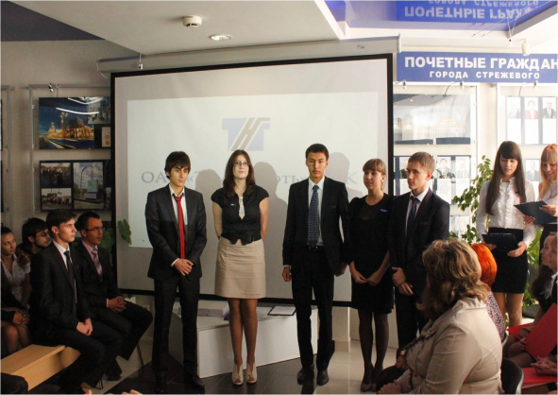
- повысить качество образования, фундаментальной подготовки старшеклассников по школьным дисциплинам и интеллектуального развития обучающихся;
- отобрать лучших выпускников 9-х классов городского округа Стрежевой для дальнейшего обучения по углубленным программам предметов физико-математического цикла;
- внедрить в регионе систему непрерывного образования;
- сориентировать и стимулировать старшеклассников на дальнейшее получение высшего образования;
- подготовить по образовательным дисциплинам школьников, конкурентоспособных на рынке высшего образования;
- создать условия для развития творческих способностей учащихся, личностного роста, их самоопределения и самореализации через формирование ключевых компетенций;
- познакомить школьников с нефтяным производством, профессиями, востребованными ОАО «Томскнефть» ВНК;
- мотивировать школьников, студентов для работы в ОАО «Томскнефть» ВНК;
- обеспечить высокий процент поступления по специальностям, востребованным ОАО «Томскнефть» ВНК.
Социальное партнерство в области обучения и профессионального самоопределения с ОАО «Томскнефть» ВНК позволяет школе расширить партнерские отношения с вузами г. Томска, удовлетворить требования головной нефтяной компании города в притоке лучших выпускников (а в дальнейшем молодых специалистов вузов) на производственные объекты города, а также удовлетворить заказ со стороны родителей и обучающихся.
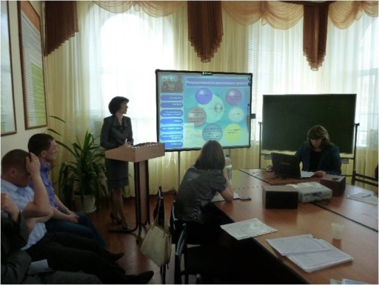
«Томскнефть-класс» активно сотрудничает с организациями – партнерами: ТГУ, ТПУ, Центр гражданского образования «Новое поколение», музей «История Томской нефти», Школьная лига «РОСНАНО», Учебный центр ОАО «Томскнефть» ВНК, Центр занятости населения, УКСиМП. 2 раза в год преподаватели Томского политехнического университета (ТПУ) ведут занятия по физике и математике. На базе Учебного центра ОАО "Томскнефть" ВНК обучающиеся класса участвуют в тренингах, в музее истории Томской нефти проводят профориентационные мероприятия и классные часы. На протяжении учебного года были организованы экскурсии на месторождения, проходили встречи со специалистом Центра занятости населения Козловой Е.Б. В период с 01 февраля 2013 г. по 30 мая 2013 г. ОГБУ «РЦРО» провел областной конкурс на лучшие социально-образовательные проекты, в котором приняли участие 42 проектные команды из 37 образовательных учреждений гг. Томска, Стрежевого, ЗАТО Северск, Александровского, Асиновского, Бакчарского, Зырянского, Каргасокского, Кривошеинского, Первомайского, Томского, Шегарского районов Томской области.
Данный совместный социально – образовательный проект МБОУ СОШ №4 и ОАО «Томскнефть» ВНК стал Лауреатом конкурса (3 место) в номинации «Сопровождение одарённых детей и молодежи» (в конкурсе принимало участие 12 команд Томского региона).

5.3.Реализация образовательной программы «Мир моих интересов» НОУ «Открытого молодежного университета» г. Томска

C 2012 – 2013 г. в МБОУ СОШ № 4 успешно реализуется образовательная программа «Мир моих интересов» НОУ «Открытого молодежного университета» г. Томска. Данная Программа представляет образовательную программу «Мир моих интересов», которая направлена на развитие познавательного интереса обучающихся младшего школьного возраста через создание информационно-образовательной среды, предполагающей практико-ориентированный подход. В основу программы положена технология проектно-исследовательской деятельности. Программа сформирована с учётом требований ФГОС для реализации внеурочной деятельности в 1 классе.
Участниками данной программы стали 60 первоклассников (1а и 1б кл.). В начале учебного года был заключён договор с Негосударственным образовательным учреждением «Открытый молодежный университет», составлена Дорожная карта. Обучение проводилось в очно-дистанционной форме, т.к. программа «Мир моих интересов» включает в себя базовую часть: очное обучение (1 час в неделю в классе); дистанционное обучение на портале (1 час дома) и дополнительную часть: модуль, включающий эксперимент под руководством учителя (по желанию). Рабочая тетрадь для ученика, план-конспект занятия для учителя с использованием интерактивной доски (слайды, видеоролики), а также образовательно-игровой портал «Кувырком» (kuvirkom.com) являлись основными методическими пособиями при проведении занятий. Программа «Мир моих интересов» построена на уникальном авторском содержании, разработанном с учётом возрастных психофизиологических особенностей детей (смена видов деятельности, здоровьесберегающие технологии, форма подачи материала).

Игровые формы обучения позволяли ученикам 1-го класса быстро и безболезненно адаптироваться к новым для него условиям в школе. Уникальное содержание образовательной программы «Мир моих интересов» позволяло учителю сократить время на подготовку к уроку, сохранить свободное время для собственного развития, при этом улучшив качество подачи материала.

У ученика наблюдалось повышение интереса и мотивации к обучению, программа формировала основу для самостоятельного развития первоклассников.

Программа «Мир моих интересов» — это первая ступень в комплексной непрерывной программе развития ученика с 1 по 11 класс. Пройдя обучение по компетентностной траектории, максимально используя возможности образовательных программ НОУ «ОМУ», у школьника формируется важный результат — осознанный выбор дальнейшего профессионального пути.

В 2013-2014 году планируется продолжить обучение школьников начального звена по данной программе.

5.4.Реализация Комплексной образовательной программы «Школьный университет»
НОУ «Открытого молодежного университета» г. Томска

В 2005-2006 учебном году школа начала совместную работу с Образовательным центром «Школьный университет» Томского государственного университета систем управления и радиоэлектроники, одного из ведущих российских вузов в области информационных и компьютерных технологий.
В настоящее время ОЦ "Школьный университет" преобразовано в негосударственное образовательное учреждение "Открытый молодежный университет" (лицензия № 341347, рег. № 122 от 28.05.2010 г.).
21 обучающийся из 8б и 9б классов продолжили обучение в этом учебном году в IT-группах НОУ «Открытый молодежный университет». Обучение велось на основе Договора с негосударственным образовательным учреждением "Открытый молодежный университет"
по учебным планам и рабочей программе по курсу «Арифметические и логические основы построения компьютера», составленным в соответствии с Государственными образовательными стандартами для среднего образования. На учебные программы получен гриф «Допущено Департаментом общего образования Администрации Томской области».
Школой были созданы все условия для успешного обучения по комплексной образовательной программе «Школьный университет», направленной на профессиональное самоопределение: каждый обучающийся работал за отдельным компьютером, имелся выход в Интернет.
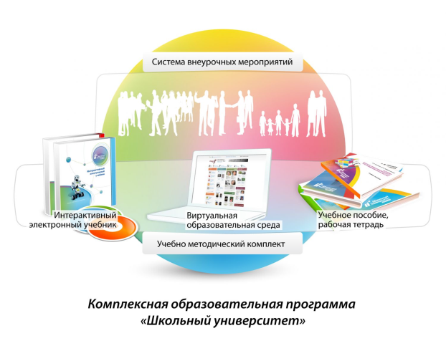
Во время обучения каждый обучающийся получил свой индивидуальный учебно-методический комплект, состоящий из учебных пособий, электронных практикумов. Благодаря электронному практикуму, задания в котором имеют разную степень сложности, обучающийся мог заниматься в своём темпе, возвращаться к пройденному материалу и изучать дома то, что он слабо усвоил на уроке. Обучаясь в Образовательном центре «Школьный университет», каждый обучающийся чувствует себя настоящим студентом вуза. Уже с первого года обучения ребята получают зачётные книжки, сдают сессии, выполняют индивидуальные проекты. Таким образом, ещё обучаясь в школе, они начинают понимать особенности образовательного процесса вуза.
Обучение в IT-группе — это не только изучение определённого набора дисциплин и получение сертификата за успешное окончание учёбы. Это ещё реальные и виртуальные проекты, олимпиады, конференции, праздники, конкурсы, мастер-классы. Кроме того, это портал с творческими галереями, динамическими сервисами, возможностью участвовать в его наполнении имного новых друзей из разных городов России и стран ближнего зарубежья. Обучение в IT-группе — это творческие встречи, новые знания, начало карьерного роста!

5.5.Участие педагогов в деятельности профессиональных сетевых сообществах
2012-2013 учебный год

Все чаще и больше используются педагогами школы для профессионального развития, взаимодействия и общения современные сетевые технологии, сетевые профессиональные педагогические сообщества учителей. Участие в профессиональных сетевых объединениях позволяет учителям общаться с коллегами живущим в разных регионах и за рубежом, решать профессиональные вопросы и повышать свой профессиональный уровень. Участие в сетевых сообществах не только стимулирует профессиональный рост педагогов, но и придаёт им уверенности в себе.
Таблица 46.

Уровень участия | Количество педагогов, участвующих в деятельности профессиональных сетевых сообществ (в сети Интернет) |  | Количество педагогов, участвующих в деятельности сетевых профессиональных сообществ (городские группы педагогов, ассоциации учителей-предметников регионального уровня и др.)
Уровень участия | 2011-2012 | 2012-2013 | 2011-2012 | 2012-2013
Муниципальный | 10 | 11 | 18 | 41
Областной/ региональный | 0 | 0 | 0 | 1
Всероссийский | 36 | 39 | 4 | 5
Итого | 46 | 50 | 22 | 46

В сетевом сообществе «Сетевой город. Образование. Стрежевой – Net- город» взаимодействуют 100% педагогов.
В сетевом проекте « Общероссийский проект «Школа цифрового века» /Интернет-сопровождение проекта издательский дом «Первое сентября» взаимодействуют 100 % педагогов.

Раздел 6. Финансово – экономическая деятельность

Принцип финансирования учреждения - подушевое финансирование.
Нормативные расходы на одного ученика школы за 2012г.- 53920,97
Источники финансирования учреждения:
Годовой бюджет учреждения в 2013 году состоит (в тыс. руб.) из
- Бюджетных средств:
- Субсидия на финансовое обеспечение муниципального задания - 43498987
- Субсидия на выплату ежемесячного вознаграждения за функции классного руководителя-12000020,00.
- Субсидия на выплату надбавок педагогическим работникам-1773806,00
- Субсидия на выплату доплат классного руководителя по наполняемости класса-59279,00
- Субсидия на выплату межбюджетных трансфертов-76228,00
- Субсидия на выплату стимулирующих выплат-2292482,00
- Субсидия на выплату стипендии губернатора молодым педагогам- 213262,00
- Субсидия на выплату стипендии губернатора лучшим учителям-5266485,57
- Субсидии на выплату финансирования городских целевых программ-11428,57
- Субсидия на льготный проезд-840000
- Субсидия, предоставляемая школе по соглашению о взаимодействии и финансировании мероприятий по реализации комплекса мер по модернизации,- 2241436 тыс. руб., в том числе на :
* учебно-лабораторное оборудование - 310970
* компьютерное оборудование - 787530
* оборудование для проведения государственной аттестации- 60000
* пополнение фондов школьных библиотек - 430000
* развитие школьной инфраструктуры (текущий ремонт с целью обеспечения выполнения требований к санитарно-бытовым условиям и охране здоровья обучающихся, а также с целью подготовки помещений для установки оборудования) -49366
* повышение квалификации педагогов-100000
* обновление программного обеспечения- 128570
* осуществление мер, направленных на энергосбережение -59000
* монтаж локальной сети 4 этажа-316000
Целевые субсидии ( на осуществление текущего ремонта - замена деревянных конструкций на пластиковые)- 3760000 , ремонт крыльца запасного выхода-187270.
2.Внебюджетных средств:
- благотворительные средства ОАО " Томскнефть" ВНК - 1791000
- средства от оказания платных образовательных услуг- 3030640
В 2012-13 учебном году стипендии губернатора Томской области получали 3 ученика и два педагога школы.

Раздел 7. Решения, принятые по итогам общественного обсуждения
Решения, принятые по итогам обсуждения на заседаниях Совета учреждения, общешкольных родительских собраний , родительских комитетах и ученических конференций в течение прошедшего учебного года:
- На основании данных, приведённых в публичном докладе, подтверждающих положительную динамику развития МБОУ СОШ №4 по основным направлениям образовательной деятельности, признать эффективной работу педагогического коллектива по реализации Закона РФ «Об образовании», Программы развития школы за 2012-2013 учебный год в условиях реализации ФГОС НОО.
- Одобрить план реализации Программы развития школы на 2012-2016 годы.
- Согласовать введение формы для обучающихся школы с 2013-14 учебного года в соответствии с принятым локальным актом.
- Одобрить переход школы на пятидневный РБУП для всех обучающихся.
- Рекомендовать отдельным педагогам участие в профессиональных конкурсах разного уровня.
- Признать необходимость повышения роли Управляющего совета в общественно-государственном управлении в школе.

Раздел 8. Заключение. Перспективы и планы развития
  - Подведение итогов реализации Программы развития школы за отчётный год
В ходе реализации Программы развития школы педагогический коллектив школы добился достаточно серьёзных результатов:
1. Обеспечена доступность качественного образования. Созданы необходимые условия для получения обучающимися образовательных услуг в зависимости от уровня развития ребенка, его способностей и потребностей. По результатам общественного опроса 97% родителей удовлетворены организацией учебного процесса, качеством преподавания предметов, состоянием учебной базы, работой вспомогательных служб.
2. Стабильно качество результатов обучения и воспитания. Внешняя экспертная оценка
( региональное тестирование, ЕГЭ, ГИА) подтверждает устойчивые результаты на всех ступенях обучения, достаточно высокий уровень успеваемости и качества обученности.
3. Осуществляется переход на новые образовательные стандарты: разработан план работы по введению ФГОС в начальной школе, созданы творческие группы учителей начальной и основной школ для введения ФГОС, организовано обучение педагогов по вопросам введения ФГОС (92% учителей коллектива прошли курсы по ФГОС), разработана и утверждена образовательная программа НОО, разработан и утверждён план перспективного развития МБОУ СОШ №4 до 2020г., который по результатам муниципального конкурса занял 2 место.
4. Эффективно используются современные образовательные технологии. Для организации образовательного процесса имеется необходимое информационно-техническое обеспечение.
5. Созданы условия для внеурочной деятельности обучающихся и организации дополнительного образования, увеличивается охват обучающихся дополнительным образованием.
6. Активно внедряются информационно-коммуникационные технологии в образовательный процесс на всех ступенях обучения, в том числе через систему Net-город.
7. Стабильна успешность школьников при участии в олимпиадах, конкурсах, смотрах, фестивалях разного уровня. Школа занимает первое место в городе среди других образовательных учреждений по результатам муниципального этапа Всероссийской олимпиады школьников.
8. Увеличивается количество обучающихся - участников и призёров Всероссийских конкурсов и фестивалей.
9. В школе обеспечены условия для безопасности осуществления образовательного процесса и профилактики правонарушений.
10. Функционирует и развивается сайт школы, на котором освещается вся образовательная, общественная и инновационная деятельность .
11. Осуществляется активная деятельность школы в статусе Школы - участницы сетевого проекта «Школьная лига РОСНАНО», Программы Фонда инфраструктурных и образовательных программ, созданного в 2010 году в соответствии с Федеральным законом № 211-ФЗ «О реорганизации Российской корпорации нанотехнологий».
12. Успешно реализуется программа « Одаренные дети» (школа - Лауреат национальной премии «Элита российского образования», обладатель медали в номинации « Лучшее учреждение общего образования по работе с одаренными детьми»)
13. Успешно внедряется новая система оплаты труда.
  - Задачи реализации плана (программы) развития образовательного учреждения на следующий год и в среднесрочной перспективе
В соответствии с планом реализации Программы развития школы перед коллективом в следующем году стоят задачи:
1. В рамках нового закона «Об образовании» продолжить работу по созданию условий для получения качественного образования.
2. Продолжить внедрение программы «Net-город».
3. Организовать дальнейшую работу с участниками образовательного процесса по внедрению ФГОС в образовательный процесс.
4. Активизировать работу с педагогическими кадрами по участию в дистанционных мероприятиях и проектах разного уровня.
5. Создать условия для сетевого взаимодействия школы с другими учреждениями по поиску
оптимальных путей решения вопросов образования.
6. Продолжить внедрение Программы развития школы.
- Совершенствовать работу по программе « Одаренные дети».
- Продолжить развитие общественного управления школы как возможности повышение статуса образования в жизни школы, семьи, города.
- Обновить и активизировать воспитательную деятельности школы за счет развития ученического самоуправления.
  - Новые проекты, программы и технологии
В новом учебном году планируется организовать оказание платных образовательных услуг в соответствии с запросами участников образовательного процесса.
В рамках реализации Программы развития образовательного учреждения планируется осуществление и внедрение в образовательный процесс следующих подпрограмм:
- «Работа Школьного научного общества обучающихся « Виражи науки».
- « Развитие естественнонаучного образования работы школы в рамках федерального сетевого проекта « Школьная лига РОСНАНО».
- «Фестиваль школьного актива « Мы - команда».
- « Поэтапная подготовка обучающихся 11-х классов к сдаче ЕГЭ».
  - Программы, проекты, конкурсы, гранты, в которых планирует принять участие учреждение в предстоящем году
В 2013 – 2014 учебном году планируется принять участие в региональном конкурсе Публичных докладов общеобразовательных учреждений.
Школа планирует принять участие в традиционных конкурсах и мероприятиях:
- во Всероссийской олимпиаде школьников;
- в Международном конкурсе-игре «Русский медвежонок - языкознание для всех»,
- в Международном математическом конкурсе - игре «Кенгуру»,
- в Международном конкурсе-игре по истории мировой художественной культуры «Золотое руно»,
- во всероссийском конкурсе - игре «КИТ – компьютеры, информатика, технологии»,
- во всероссийском конкурсе - игре по естествознанию «Человек и природа»,
- - в конкурсах для учителей и школьников, организованных РЦРО, ТОИПКРО,
- в конкурсах для педагогов и обучающихся, организованных Школьной лигой « РОСНАНО».

